## 零、引论

## von Neumann体系

运算器、控制器、存储器、输入设备、输出设备

CPU=运算器+控制器

RAM/ROM=存储器

I/O外设及其接口=输入设备+输出设备

## 存储器

容量=存储单元数×单个存储单元大小

单个存储单元大小(通常)=8bit=1Byte

存储单元数=2地址线数量

## 总线

总线结构:

单总线、双总线、双重总线

单总线:结构简单、便宜、慢

双总线:CPU负担重、贵、快

双重总线:局部总线、全局总线

总线的分类:

按传送信息类别:地址、数据、控制

按传送信息方向:双向、单向

按层次结构:CPU、存储、系统、外部

## 溢出和进位判断

溢出(双进位法):OF=D7c⊕D6c

进位(只看最高位进位):CF=D7c

# 一、8086/8088的组织和工作方式

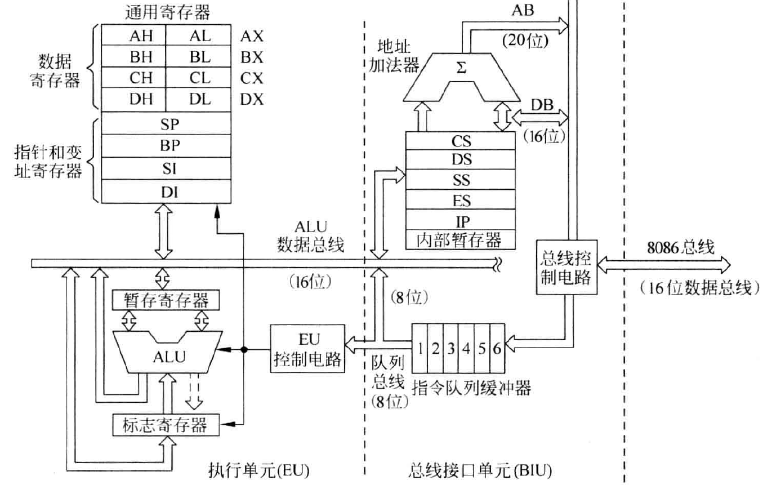

## 物理组织

### 1.执行单元Execution Unit

1.1.通用寄存器:

**数据寄存器**:

累加器Acumulator 基址Base 计数Count 数据Data

**指针和变址寄存器:**

堆栈指针Stack Pointer 基址指针Base Pointer

源变址Source Index 目标变址Destination Index

1.2.算术逻辑单元Arithmetric Logic Unit

1)进行算术、逻辑运算

2)计算寻址单元16bit偏移量

1.3.数据暂存寄存器Data Temporary Storage Registor

暂存数据，协助ALU

1.4.EU控制电路

控制、定时与状态逻辑电路，接收BIU的指令，控制EU

1.5标志寄存器Flags Registor/程序状态字Program Status Word:

**状态标志位*6**:

进位标志Carry Flag:最高位进位/借位

零标志Zero Flag:0结果时为1

符号标志Sign Flag:与最高位相同

溢出标志Overflow Flag:结果超出表示范围

辅助进位标志Auxiliary carry Flag:低四位向高四位进位

*奇偶性标志Parity Flag:低8位偶数个1时为1

**控制标志位*3** :

方向标志Direction Flag

中断允许标志Interrupt enable Flag:控制可屏蔽中断

跟踪/陷阱标志Trap Flag:置1时，程序单步工作

### 2.总线接口单元Bus Interface Unit

2.1.段寄存器Segment Registor

2.2指令指针Instruction Pointer

1)存有BIU下一条指令的偏移地址

2)每执行完一次指令自动加一

2.3指令队列缓冲器(8086:6B;8088:4B)

1)有一个送一个，缺2B(8086)/1B(8088)就补上

2)BIU总是先把指令取到队列中，再响应EU

3)EU执行转移、调用和返回指令(改变指令执行顺序)时，清空队列重新取

2.4.地址加法器:段加偏移，得到20bit物理地址

2.5.总线控制电路:产生并发出总线控制信号

### 3.存储器

3.1.以1Byte为存储单位组织

3.2.存放1Byte时，顺序(地址递增)存放

存放1word时，低位放低地址，高位放高地址

存放2word时(一般为指针)，低位字放偏移量，高位字放段地址

3.3.奇偶存储库

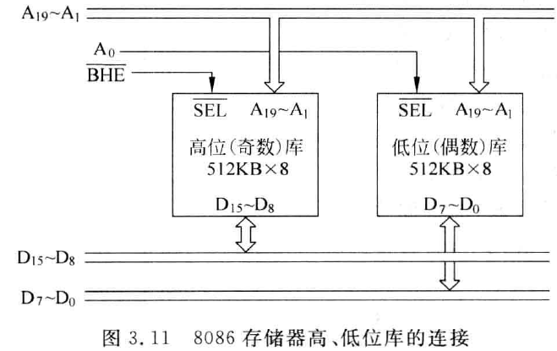

存储器物理上分为两个512KB的存储库，前19位地址总线同时对两库寻址，片选端作用如下:

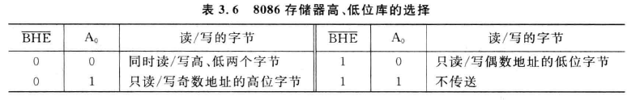

3.4.单字的存放和读取

**规则存放**:以偶数地址起始，读取耗1总线周期

**非规则存放**:以奇数地址起始，读取耗2总线周期(若在1个周期内取完，根据奇偶存储库的组织方式，读出字的前后两字节顺序会调换)

## 工作方式

### 总线周期:

指微处理器完成一次访问存储器或I/O端口操作所需时间

T1:CPU在总线上发送20bit地址，选中被寻址的存储器

T2:从总线上撤销地址

T3:总线高4bit提供状态信息，存储器把数据放在低16bit上

T4:CPU采样数据总线，完成读/写

TW:等待存储器或I/O接口响应的状态，插在T3、T4间

Ti:空闲状态

### “段 加 偏移”寻址方式

物理地址/实际地址=段地址*10H+偏移地址/逻辑地址

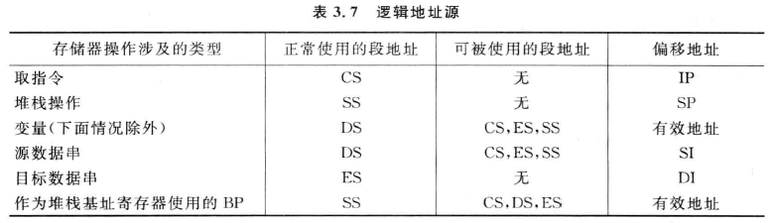

2.1.扩展存储容量

最大寻址范围由216B=64KB扩展为220B=1MB

2.2.允许重定位

只改变段地址，不改变偏移地址即可实现整个程序块的搬移

2.3.定义了堆栈(SS:SP)

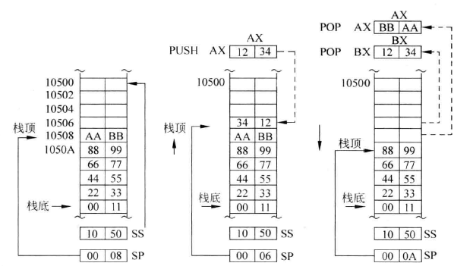

1)只能改变栈顶数据，且均以1word为单位进行操作

2)栈底(大地址)→栈顶(小地址)

3)堆栈也同样满足低位放低地址、高位放高地址

4)SP始终指向当前栈顶元素

2.4.完成了对存储器逻辑上的分段

对每一个段地址，偏移量都可从0到0FFFFH(共64KB)，因此存储器在逻辑上可分为若干连续/不连续或重叠/不重叠的逻辑块

## 引脚功能(共40条)

### 1.供能

VCC、GND*2

### 2.地址/数据时分复用总线

AD15~AD0

T1:输出地址;T2、Tw:高阻态;T3:传输数据;T4:结束总线周期

### 3.地址/状态时分复用总线

A19/S6~A16/S3

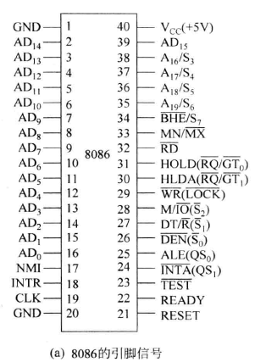T1:输出地址;T2~T4:标识与总线的连接状况/IF的设置/指示正在使用的段寄存器等状态;Tw:高阻态

### 4.控制总线

$\overline{BHE}$ (Byte High Enable)/S7:

T1输出 $\overline{BHE}$，表示高八位数据是否有效;T2~T4:输出S7

$\overline{RD}$ (ReaD):

(对存储器或I/O)0时为读，1时为写

READY:

存储器或I/O准备好数据后向CPU输入

$\overline{TEST}$:

为1时为等待，CPU停止取指，执行Tw周期;

为0时CPU继续执行指令，每5个周期检查一次输入

INTR可屏蔽中断请求输入信号(INTerrupt Require):

IF=1时，CPU响应中断，否则不响应

NMI非屏蔽中断请求输入信号(Non-Masked Interrupt):上升沿触发，执行完当前指令后立即中断

RESET:复位

CLK:时钟输入，占空比通常为1/3

### 5.最小/最大方式控制线

MN/ $\overline{MX}$ (MiN/MaX):标识最小or最大方式。方式不同，24~31号引脚含义也不同

最小方式(单处理器系统方式)

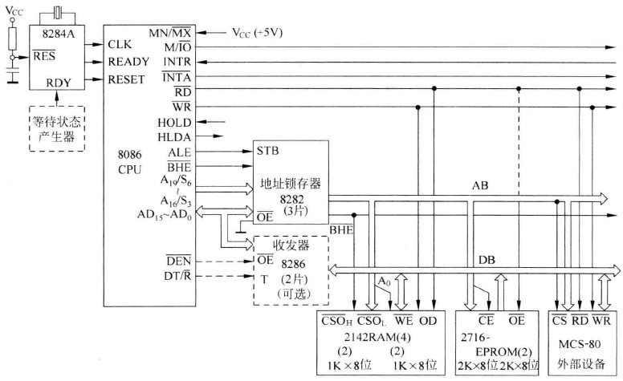

8086访问存储器时，在总线周期的T1状态下发出地址信号，经8282锁存后的地址信号可以在访问存储器操作期间保持不变，为外部提供稳定的地址信号。

$\overline{INTA}$ 中断响应信号(INTerrupt Acknowledge):

CPU对外设中断INTR做出的响应，在两个总线周期内发送两个连续负脉冲:第一个表示中断已获允许;第二个表示外设中断在脉冲期间向CPU发送中断类型码

ALE地址锁存信号(Address Lock Enable):

CPU提供给锁存器8282/8283的控制信号。高电平时表示当前输出有效地址，要求地址锁存器锁存此地址

$\overline{DEN}$ 数据允许信号(Data ENable):

低电平时允许数据通过总线收发器8286/8287

DT/ $\overline{R}$ 数据收发信号(Data Transmit/Receive):

控制总线收发器的数据传输方向

M/ $\overline{IO}$ 存储器/输入输出控制信号(Memory/IO):

区分CPU访问哪种外设

$\overline{WR}$ 写信号(WRite):

低电平表示CPU正在写入外设，T2、T3、Tw有效

HOLD总线保持请求信号:

输入，表示其他部件申请占用总线，若CPU允许，则在T4时从HLDA应答

HLDA总线保持响应信号(HoLD Acknowledge):

输出，表示CPU正在响应其他部件的请求，所有三态门都置为浮空让出总线

最大方式(多处理器系统)

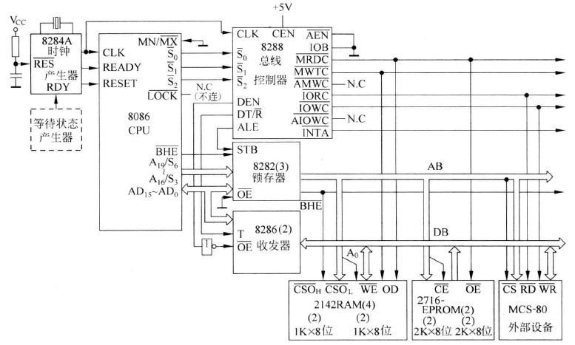

必须外加8288总线控制器，通过S2~S0进行不同的编码组合，可产生最大方式系统中产生M、I/O、8282和8286所需的多种控制信号

$\overline{S2}$ ~ $\overline{S0}$ 状态信号(Status):

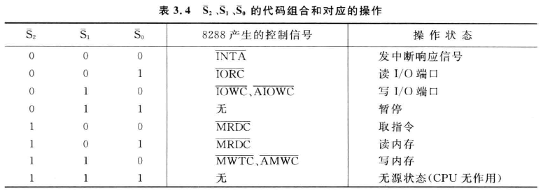

QS1、QS0指令队列状态信号(Queue Status):

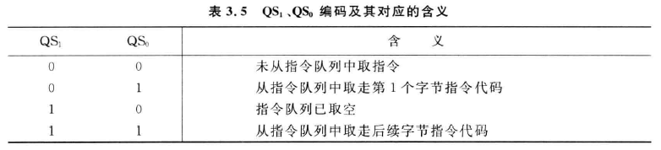

$\overline{LOCK}$ 总线封锁信号:低电平时表示CPU独占总线

$\overline{RQ}$/ $\overline{GT}$ 1、 $\overline{RQ}$/ $\overline{GT}$ 0总线请求信号输入/允许信号(ReQuest/GranT):

双向。协处理器需要占用总显示通过此信号线向CPU请求，CPU输出低电平为允许。0的优先级更高。

**二、8086/8088汇编语**

## 运算符(伪操作)

1.算术运算符:

+、-、*、/、MOD(取模)、SHR(右移)、SHL(左移)

2.逻辑运算符:

AND(与)、OR(或)、XOR(异或)、NOT(非)

3.关系运算符(返回全1(真)或全0(假)):

EQ(=)、NE(≠)、LT(<)、GT(>)、LE(≤)、GE(≥)

以上三类可以连接常量、字符串常量或他们的名字以得到一个立即数

4.分析/取值运算符:

用来把变量或标号分解为其组成部分，返回一数值

SEG:返回变量或标号的段地址

OFFSET:返回变量或标号的偏移值

TYPE:返回变量**类型**的字节数;或返回标号**类型**

(NEAR→-1;FAR→-2)

SIZE:返回变量数据区字节总数

LENGTH:返回变量数据区的数据项总数

HIGH:返回地址表达式/16bit变量的高8位

LOW:返回……低八位

5.合成/属性运算符:

可视为在已经建立好的变量或标号的基础上对其进行强制类型转换

PTR:

[变量/标号 类型] PTR

其本身不分配存储器，只是用来给已分配的存储器地址赋予另一种类型

/*比如word中截取Byte，又比如1Byte连同其后的1Byte扩展为1word*/

## 表达式

常量、变量和标号通过运算符连接起来的运算式

1.常量(无存储空间)表达式:

数值常量和符号常量通过前三类运算符连接起来的表达式

2.变量(有存储空间)表达式:

直接使用变量相当于访问

默认段寄存器:[此变量的偏移量]

地址表达式的格式:

(PTR表达式)(段寄存器:)[(基址/变址寄存器) (变量2-变量1) (变量) (常量表达式)]

## 伪指令

[名字]助记符[参数表][;注释]

起说明性作用

1.数据定义伪指令(定义变量，分配空间)

DB Byte 字节

DW word 字

DD double word 双字

DQ quadruple word 四字

DT tenfold word 十字

参数表可以为:

常量表达式

**ASCII字符串常量**(只适用于DB)

**地址表达式**(只适用于DW和DD)

**?**(未确定初值)

**nDUP(?/表达式)**:n个重复项，每项占用的空间大小都与定义的类型相同

例:DD 5 DUP(?,12,3 DUP(12,5))共占用160Byte

2.符号定义伪指令(单纯取名字)

EQU赋值伪指令:

给表达式或任意的符号起一个新的名字

不同于C语言中宏定义单纯的文本替换，EQU后的表达式会先计算出返回值，再赋予新名字

=等号伪指令:与EQU类似，但=定义的符号名可以被重新定义

LABEL类型定义伪指令:

为当前存储单元定义一个指定类型的变量或标号

类似于数据定义伪指令，但并不真的分配存储区，只是给以一个或一些存储单元起了名字

3.段定义伪指令

SEGMENT和ENDS:

段名 SEGMENT [定位类型] [组合类型] [‘类别’]

…… ;一系列汇编指令

段名 ENDS

用来把程序模块中的指令或语句分成若干逻辑段

ASSUME:

ASSUME 段寄存器 :段名[,段寄存器 :段名]

定义源程序中的各个逻辑段，告诉汇编程序已定义的段地址将要放到那个对应的段寄存器中。使用此语句后，汇编程序可以将被设定的段作为当前可访问的段处理(不能把地址装入CS，但必须给出CS对应的正确段名)。

ORG:

ORG 表达式

指出之后的程序段或数据块存放的起始位置和偏移量

4.过程定义伪指令

过程:也称“子程序”，可在程序任何位置调用的程序块

外部过程:主程序与该过程不在同一个源程序文件中

主程序中，应有(过程名为PROCD):

EXTRN PROCD:FAR

表示需要调用外部过程

定义该过程的文件中，应有:

PUBLIC PROCD

表示此过程可被外部程序调用

内部过程:主程序和过程在一个源程序文件中，根据此过程和调用它的主程序是否在同一个段内又分为段内过程(NEAR，一个段内)和端外过程(FAR，不在一个段内)

PROC和ENDP:

过程名 PROC [类型]

…… ;指令序列

过程名 ENDP

类型:NEAR或FAR，默认为NEAR

## 指令

[标号:][前缀]助记符[参数表][;注释]

1.数据传送指令

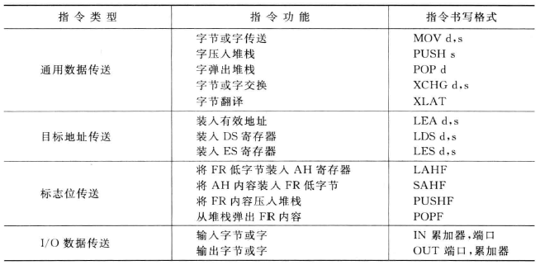

MOV d, s

* 两操作数不可同时为存储器操作数
* IP不可做操作数
* CS不可被MOV修改

PUSH s和POP d(均为16bit)

* 堆栈范围:SS*10H~SS*10H+SP

PUSH:SP-2 POP:SP+2

XCHG d, s

* 不能直接交换两个存储单元
* 段寄存器和IP不能作为操作数

XLAT

1. 建立代码转换表，首地址的偏移量置入BX
2. 将索引值置入AL
3. 执行XLAT，将[BX][AL]送入AL中

LEA d, s：s必须为存储器操作数，d必须为寄存器操作数

LDS d, s

* 要求与LEA相同，取某变量的双字地址指针
* 低位字(偏移量)装入d，高位字(段地址)装入DS

LES d, s：与LDS唯一区别是将段地址装入ES

IN d, s

* 将指定端口号的端口中的内容读入累加器
* d为AL或AX
* s为端口号，可为8bit立即数(直接寻址、固定端口寻址)和DX(间接寻址、可变端口寻址)

OUT d, s

* 将累加器中的内容写入指定端口号的端口中
* d为端口号，可为8bit立即数(直接寻址、固定端口寻址)和DX(间接寻址、可变端口寻址)
* s为AL或AX

2.算术运算指令

ADD d, s：不能同时为存储器操作数

ADC d, s：比ADD多加了个CF，用在多位数加法中

INC d

* 把d视为无符号数，d不可为立即数
* 注意INC不改变CF

SUB d, s、SBB d, s、DEC d：以上三者完全复刻加法指令

NEG d

* 取负，或称求补
* 总是有进位

CMP d, s：除了不改变d，跟SUB完全一致

MUL s

* 无符号乘法，被乘数隐含在累加器中
* AX=AL*s(8bit)或DX/AX=AX*s(16bit)
* 若高位字节AH/高位字DX有效，则CF=OF=1，CF=OF=0

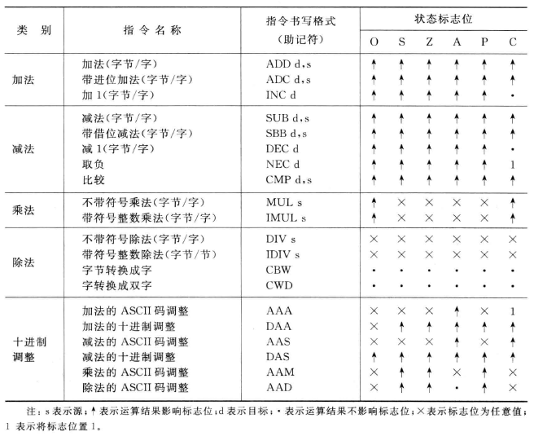

IMUL s

* 有符号乘法，格式与MUL类似
* 若乘积的高一半是低一半的符号扩展，则CF=OF=0，否则CF=OF=1

DIV s

* 无符号除法，被除数隐含在AX(8bit)或DX、AX(16bit)中
* AL=商，AH=余数(8bit)或AX=商，DX=余数(16bit)

IDIV s

* 有符号除法，符号位的处理由源操作数决定:
* 若源操作数为字节，只允许一字节大小的有符号被除数存放在AL中，将AL 的符号位扩展到AH寄存器后再开始字节除法运算，AL=商，最高位为符号位;AH=余数，最高位为符号位，与被除数符号一致
* 若源操作数为字，只允许一字大小的有符号被除数存放在AX中，则应将AX 的符号位扩展到DX寄存器后再开始字除法运算，AX=商，最高位为符号位;DX=余数，最高位为符号位，与被除数符号一致

CBW、CWD

* 符号扩展指令，使用时放在IDIV之前。
* 将AL符号扩展到AH;将AX符号扩展到DX

DAA

* 十进制加法调整指令，紧跟在ADD/ADC后使用，在其之前的加法操作数也必须为压缩型BCD码，AL中存放的视为两位十进制数
* 将AL调整为2位压缩型BCD码
* 原理:运算结果出现非法码，或AF=1或CF=1时，由DAA自动加6调整

DAS

* 十进制减法调整指令，紧跟在SUB/SBB后使用，与DAA类似
* 将AL调整为2位压缩型BCD码
* 原理是DAA的逆运算(减6)

AAA

* 加法的非压缩BCD调整指令，紧跟在ADD/ADC后用
* 将AL中的一位ASCII码(个位数)运算结果调整为1为非压缩型BCD码。若向高位有进位(AF=1)，则进到AH中

原理：

1. AL低4位为0~9则，不受影响
2. AL低4位为0AH~0FH时，AH加1，AL加6，CF=1
3. AL高4位参与运算，但不影响结果，需清除。

AAS：减法的ASCII码调整指令，与AAA基本类似

AAM

* 乘法的BCD码调整，紧跟在MUL后使用
* 只能用非压缩BCD码进行十进制数乘法运算
* 将AL中的乘法结果调整为2位非压缩BCD，AH=高位，AL=低位
* 原理:将AL中的内容除以10，商置入AH，余数置入AL

AAD

* 除法的BCD码调整，在DIV/IDIV之前使用
* 将AX中的两位非压缩型十进制数的被除数调整为二进制数保存在AL中

3.逻辑运算指令

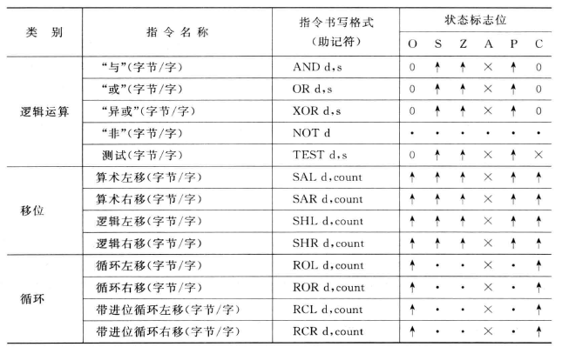

AND d, s：可用来清零

OR d, s：可用来置一

XOR d, s：可用来取反

NOT d：按位取反，d要能寻址

TEST d, s：按位与，只置标志位，不送回结果

移位和循环指令

功能见表

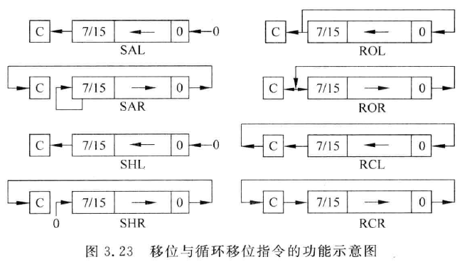

对于循环位数count:

* 若移位位数为1，则可以在count处写1
* 若大于1，先把位数存入CL，count处写CL

4.串操作指令

能够直接在两个存储器之间操作的指令

(能操作两个存储器≠d和s能同时是存储器操作数)

(所以不能同时为存储器操作数)

所以串操作指令采用隐含寻址

源数据串:DS:SI，目标数据串:ES:DI

串长度(字节数):CX

所以串操作前要预置SI、DI、CX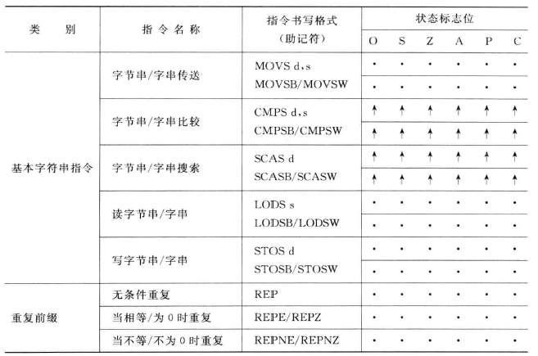

**重复前缀**：可自动修改CX的内容，根据串的组织方式(字节或字)，自动为CX减1或减2，CX=0时停止串操作

REP:无条件重复

REPE/REPZ:相等/为0时重复

REPNE/REPNZ:不等/不为0时重复

**串操作**：

MOVSB/MOVSW:串传送

CMPSB/CMPSW:逐元素比较(CMP)，置标志位

SCASB/SCASW:搜索关键字

* 事先将要搜索的关键字置于AX或AL中，取决于用字还是字节，置标志位，修改DI的内容指向下一元素。
* 通常重复执行，直到ZF=1找到元素

LODSB/LODSW:串读取，一般不加前缀

* 将SI所指向的元素取到AX/AL中，并将SI修改到指向下一个元素

STOSB/STOSW:串写入，一般不加前缀

* 将AX/AL寄存器中的一个字节/字写入DI指向的地址

5.程序控制指令

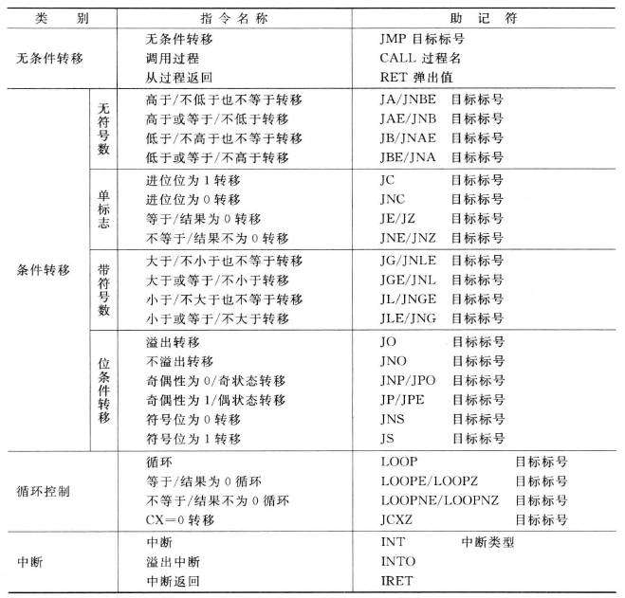

JMP 目标标号:无条件跳转

1. 段内直接转移

* 段内短转移:JMP SHORT ABC, 位移量1Byte
* 段内近转移:JMP NEAR PTR ABC, 位移量2Byte

1. 段内间接转移

* 将位移量写入通用寄存器/存储器的某两个连续地址中，再把IP改成这个值

1. 段间直接转移(远)

* 直接给出目标标号的段地址和偏移地址

1. 段间间接转移

* 将偏移地址和段地址存在四个连续的存储单元中，低2位=偏移地址，高2位=段地址

例:JMP DWORD PTR [BX]

CALL 过程名:无条件调用子程序

加说明性伪指令:

近过程(段内)NEAR，远过程(段间)FAR

调用时:近过程IP入栈，远过程(因为段地址也变化了)先压CS再压IP

* 段内直接 CALL N_PROC
* 段内间接 CALL BX
* 段间直接 CALL F_PROC
* 段间间接 CALL DWORD PTR[DI]

RET (弹出值):从过程返回，放在过程的出口处

* 弹出IP和CS，使CPU返回调用断点处继续执行
* 弹出值传0FFFFH以内任意一个偶数，取决于调用程序是否向过程传参，传了就要弹出销毁
* 返回类型要匹配:段内调用→段内返回;段间调用→段间返回

**条件转移指令：**

短转移指令，只能段内转移，超出转移范围时要先用条件转移指令转移至段内的无条件转移指令，再实现更大地址范围的转移。

格式见表，不言而喻，一目了然

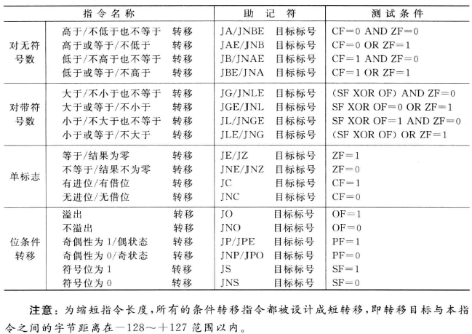

**循环控制指令：**

都与CX配合使用，CX存放循环次数

LOOP 目标标号:

CX自减，CX≠0则循环，CX=0则退出循环

LOOPE/LOOPZ 目标标号:

CX自减，若ZF=1且CX≠0则循环，否则退出

LOOPNE/LOOPNZ 目标标号:

CX自减，若ZF=0且CX≠0则循环，否则退出

JCXZ 目标标号:

不操作CX，CX=0时转移到目标标号处

**中断指令：**

INT 中断号:

* 8086有256种中断类型，各种终端类型在中断向量表钟占双字，低位字为偏移地址，高位字为段地址
* 执行INT时，F入栈→IF、TF清零(禁止可屏蔽中断和单步中断进入)→当前CS入栈→当前IP入栈→执行中断服务程序
* 中断服务程序的入口为0000H:[中断号*4H]

INTO：专门为加减运算的溢出设计

* OF=1时，执行INT 4
* 一般放在带符号的算术运算指令之后，用于处理溢出中断

IRET：是中断程序中的RET，不过会比RET多弹出一个F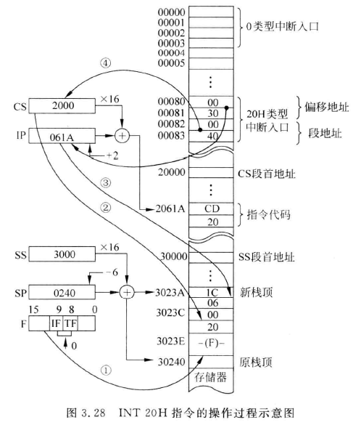

6.处理器控制指令

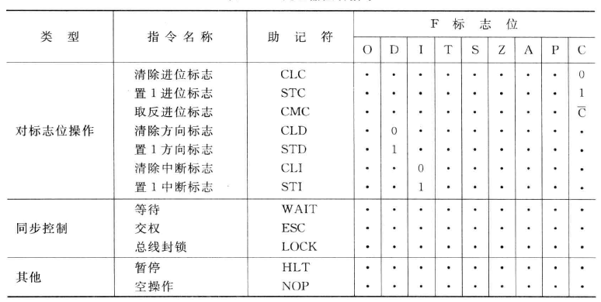

**标志位操作指令：**

CLC、STC、CMC：对CF清零、置一、取反

CLD、STD:

* 对DF清零、置一
* DF=0:地址递增;DF=1:地址递减

CLI、STI：对IF清零、置一

**同步控制指令：**

ESC：最大方式中，协处理器从CPU内取得指令或存储器操作数

WAIT：CPU执行完ESC指令后，等待外部事件($\overline{TEST}$ 上)的有效信号。WAIT与ESC成对使用

LOCK：单字节指令的前缀。带有LOCK的指令，执行过程中封锁总线，禁止协处理器占用

**其他：**

HLT：暂停指令，软件方法使CPU挂起当前进程，直到收到复位/中断信号

NOT：空操作指令，没有任何操作。执行一次占用3时钟周期，用于延时

# 三、汇编程序设计

## 汇编程序的三种基本结构

顺序 分支 循环

## 汇编程序的调试过程

### 1.用编辑软件产生汇编语言源程序（*.asm）

### 2.用宏汇编程序MASM进行汇编

MASM对源程序进行汇编将采用两次扫描方式，每一遍扫描都以遇到END伪指令作为结束点。

第一遍扫描：检查名字并产生一个符号表，确定每个变量名和标号的相对位置；

第二遍扫描：产生目标文件（*.obj，供连接使用），并根据用户需要产生列表文件（*.lst，列出源程序及相应的目标程序清单，同时给出包括段名、段的大小和属性、变量名和标号的类型等内容的符号表）和交叉索引文件（*.crf）

### 3.用连接程序LINK进行连接

*.obj是一个浮动文件，其地址都是相对地址，不是真正的内存地址，需要用LINK转换为可重定位的执行文件后才能执行。

LINK能将*.obj转换为可执行的*.exe，并根据用户需要指定连接的库文件名（*.lib）或生成内存映像文件（*.map）。

### 4.用调试程序DEBUG进行调试

# 四、8086/8088的CPU与I/O的交互

## 物理连接方式

## 1.计算机各系统间的连接方式

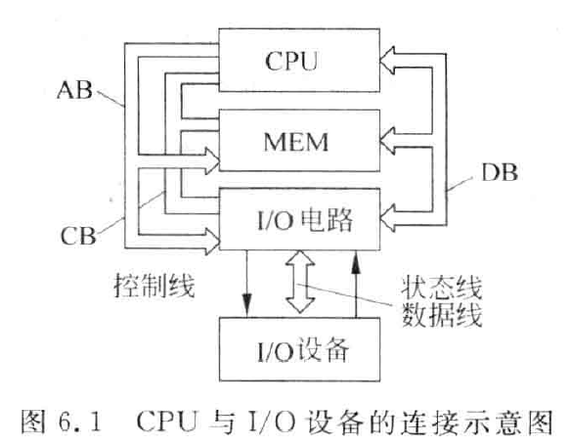

## 2.I/O接口电路基本结构

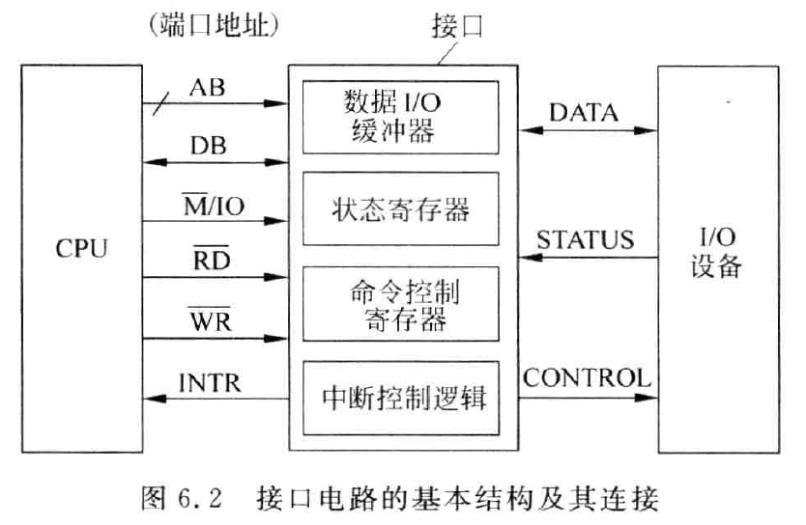

**数据信息**（数字量、模拟量和开关量等）通过数据I/O缓冲器暂存，通过DATA和I/O进行传送

**状态信息**由I/O通过STATUS和状态寄存器发送到CPU

**控制信息**由CPU通过命令控制寄存器和CONTROL发送到I/O

## 信息传送方式

## 1.程序控制方式（通过IN或OUT指令控制）

### 无条件传送（同步传送）方式

用程序来定时同步传送数据。只对固定的简单外设（开关、继电器、七段显示器等）在规定的时间内用IN或OUT指令来进行信息的输入或输出，一般这些外设随时做好了数据传送的准备而无需检测其状态。

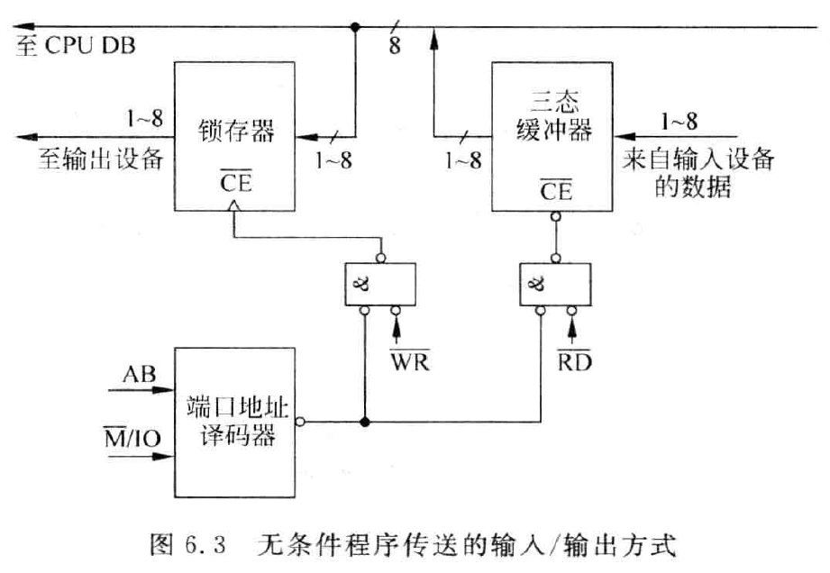

### 条件传送（异步传送/程序查询传送）方式

在执行IN或OUT指令之前，要先查询接口中状态寄存器的状态。输入时，从状态寄存器中查询输入的数据是否已经准备就绪；输出时，又从它之中查询输出设备是否空闲

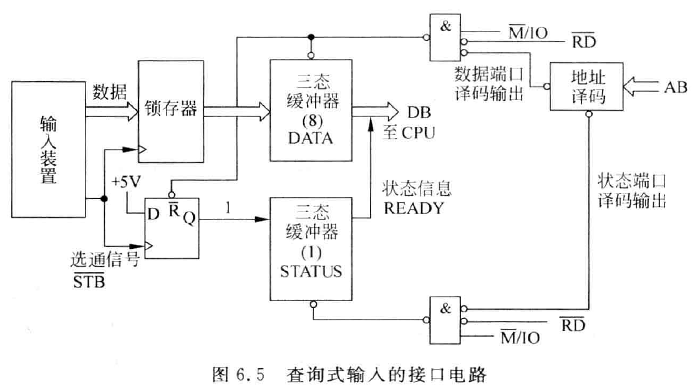

查询输入的部分程序：

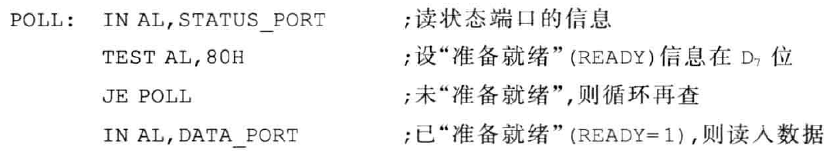

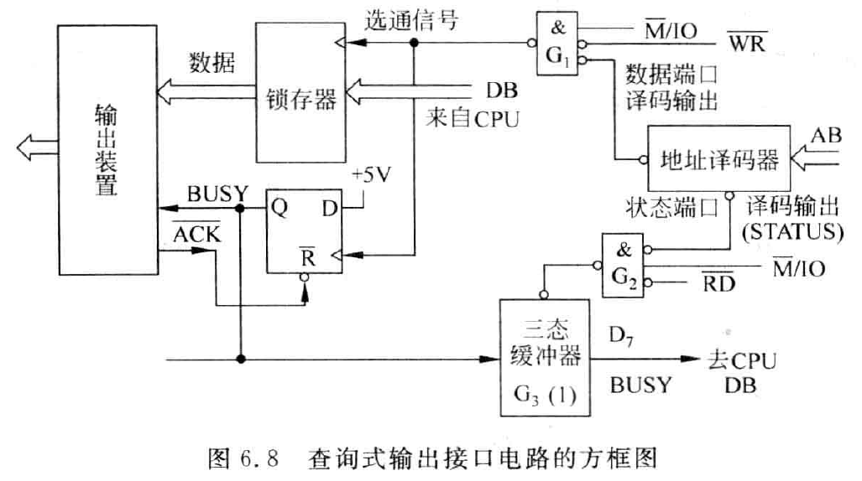

查询输出的部分程序：

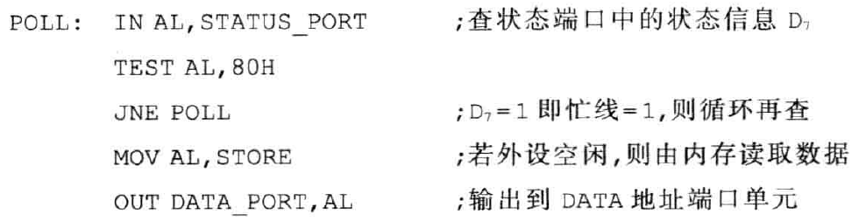

## 2.直接存储器存取传送（通过DMA控制器控制）

DMA方式，也称为数据通道方式允许外设接口直接与内存进行高速的数据传送，不必经过CPU，这样便不必进行保护现场之类的额外操作，可实现对存储器的直接存取。

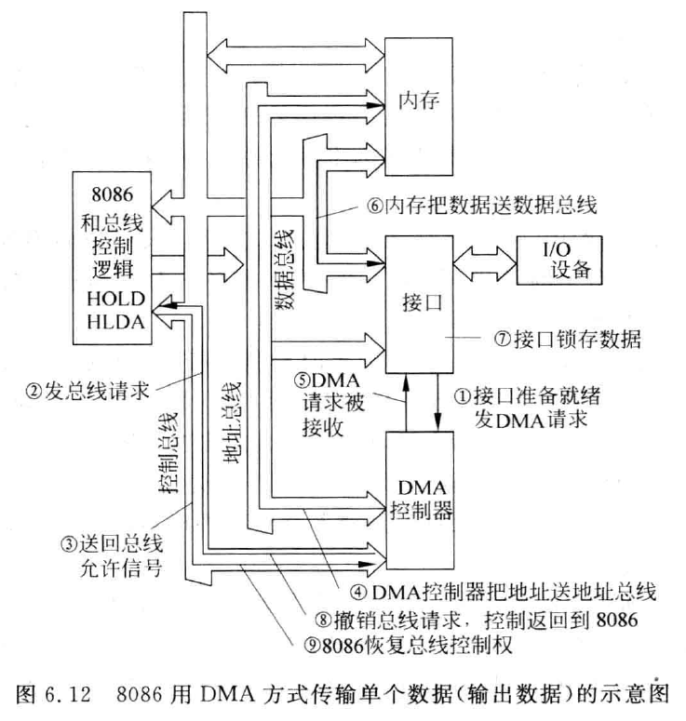

## 3.中断传送

### 概述

**中断：**

指外设或其他中断源中止CPU当前正在执行的程序，转而为该外设服务的程序，服务结束后，又返回原程序继续工作。此方式使得不必占用CPU的工作时间来不断查询外设状态，而是由外设主动向CPU发出申请，从而提高了CPU的工作效率。

**中断源：**

引起中断的事件或原因，或发出终端申请的来源

随机中断源（引起强迫中断）：外部设备、实时时钟、故障源。

为调试程序设置的中断源（引起自愿中断）：断点设置、单步调试。主要用于用户调试程序时采取的检查手段。

**中断优先权：**

为了解决多个中断源同时请求中断而只有一根中断请求线的矛盾，CPU应通过软件查询技术和硬件排队电路两种方法来实现按中断优先权对多个中断源的管理。

**中断系统应具有的功能：**

1.响应中断、处理中断和返回

2.实现优先权排队

3.高级中断源能中断低级的中断处理

**中断处理的具体过程：**

中断源向CPU发送中断请求信号

（设置中断请求触发器、

设置中断屏蔽触发器）

↓

满足CPU响应中断的条件

（CPU已取消中断屏蔽、

CPU的现行指令已经结束）

↓

CPU响应中断及处理过程

（关中断、

保留断点、

保护现场、

给出中断入口地址，转入相应的中断服务程序、

恢复现场、

开中断、

中断返回）

**中断向量表：**

8086/8088将256个双字中断向量（中断服务子程序的入口地址）存放在0000H段中。

对每个中断向量，低位字表示IP，高位字表示CS。

其占用的物理地址为00000H~003FFH。

中断向量具体分类如下图：

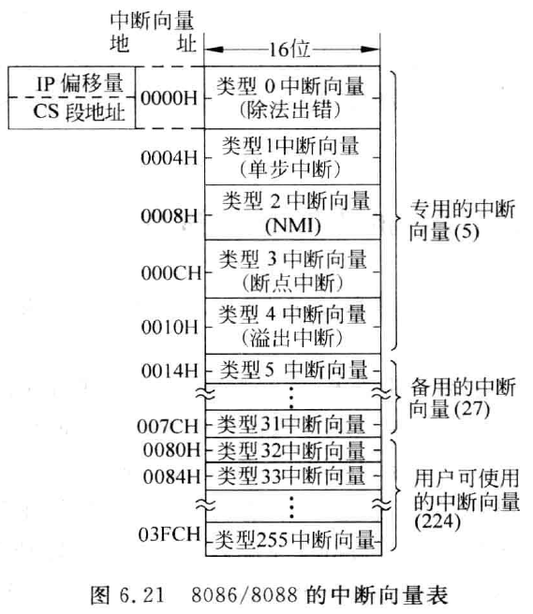

### 8086/8088的中断系统

**中断源：**

8086/8088的中断系统采用中断向量结构。

外部和内部均有引起中断的中断源。注意内部中断没有中断响应 $\overline{INTA}$ 总线周期；可用对应的内部中断类型号来模拟外部中断

主要中断源如下图所示（INT后有具体类型号的中断为系统预先定义的）：

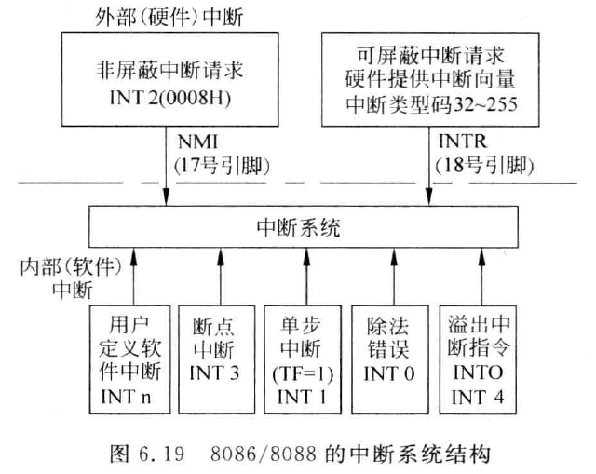

1）外部中断——非屏蔽中断

NMI引脚上出现一个有效请求信号（上升沿触发，且高电平持续超过两个时钟周期）时，无论IF状态如何，CPU都会响应。

**是优先级最高的外部中断。**

非屏蔽中断源：主板上RAM的奇偶校验错；扩展槽中的I/O通道错；浮点运算协处理器8087的中断请求

2）外部中断——可屏蔽中断

用户定义的外部硬件中断。

CPU会在每条指令的最后一个时钟周期对INTR引脚采样，若采样到有效信号，且此时处于开中断状态，则响应INTR，并通过 $\overline{INTA}$ 向中断源发回响应信号。在CPU第二次发送响应信号时，将使中断源接口把单字节中断类型号通过数据总线发给CPU。

**是唯一需要发送 $\overline{INTA}$ 信号的中断**

3）内部中断——除法出错中断INT 0

执行DIV或IDIV指令时，若除数为0或商超出了寄存器的表达范围，则立刻产生中断。

**是优先级最高的内部中断。**

4）内部中断——溢出中断INT 4

上一条指令执行结果溢出，并用INTO指令规定溢出中断后，触发INT 4。

5）内部中断——单步中断INT 1

跟踪标志位TF置1时，CPU进入单步工作方式，每执行完一条指令后自动产生一个类型为1的中断。在中断服务程序中会退出单步工作方式.

**是唯一可以被屏蔽的内部中断。**

**是唯一优先级低于外部中断的内部中断**

6）内部中断——断点中断INT 3

主要用于程序调试中。

7）内部中断——用户定义的软件中断INT n

n由编程时给定，用于指出中断向量的地址。

**内、外部中断优先级**如下表所示：

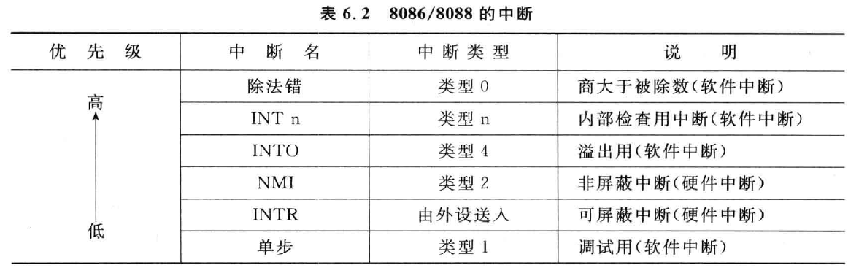

**中断处理过程：**

中断请求、响应、处理和返回四个基本过程如图。

左边一排表示优先级。

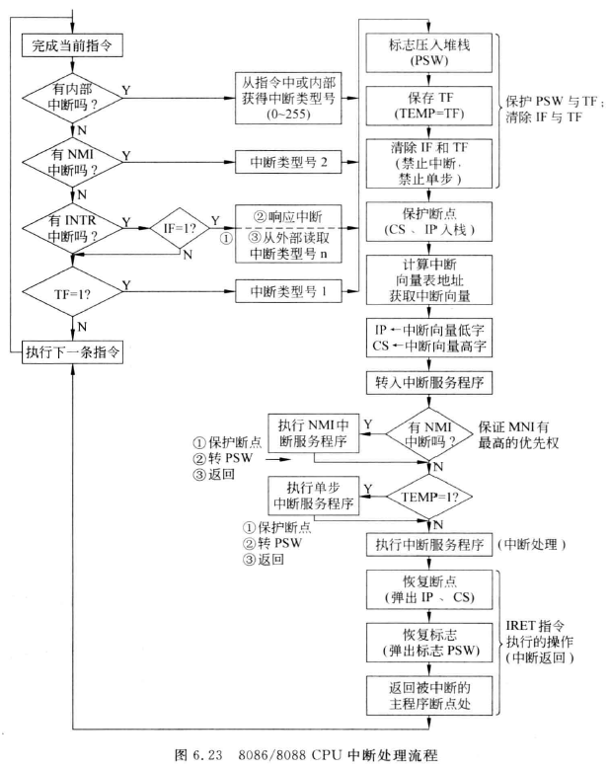

注意在WAIT指令和重复数据传操作指令执行的过程中间可以响应中断请求，但必须要等一个基本操作或一个等待检测周期完成。

再注意执行可屏蔽中断时，CPU会发送两次 $\overline{INTA}$ 信号，时序如图：

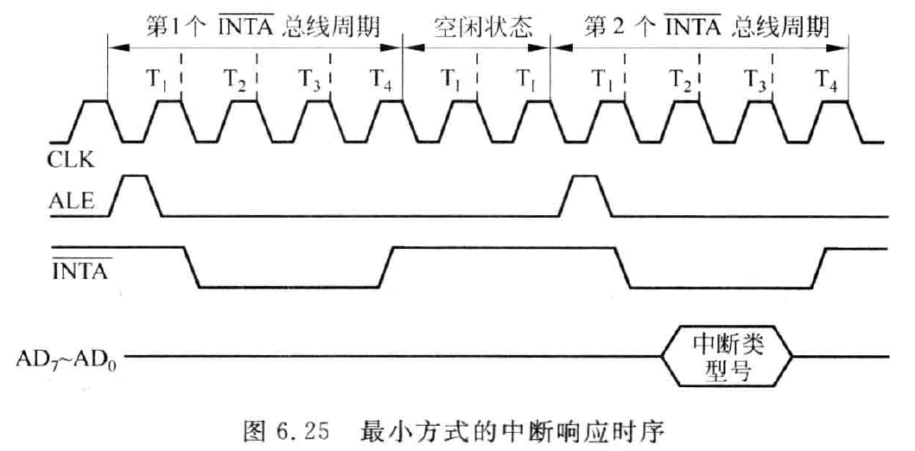

# 五、几种常用的通用接口芯片介绍

## 可编程中断控制器8259A

### 引脚功能

1）D7~D0 :8根双向数据线

2） $\overline{WR}$：写控制信号，低电平有效

3） $\overline{RD}$：读控制信号，低电平有效

4） $\overline{CS}$：片选信号线，低电平有效

5）A0：地址选择信号线，选择内部两个寄存器

6）IR0~IR7：8级中断请求输入线，接受I/O的外部中断请求

7）INT：中断请求信号线，向CPU发中断申请

8） $\overline{INTA}$：中断响应信号线，接收CPU的中断响应信号

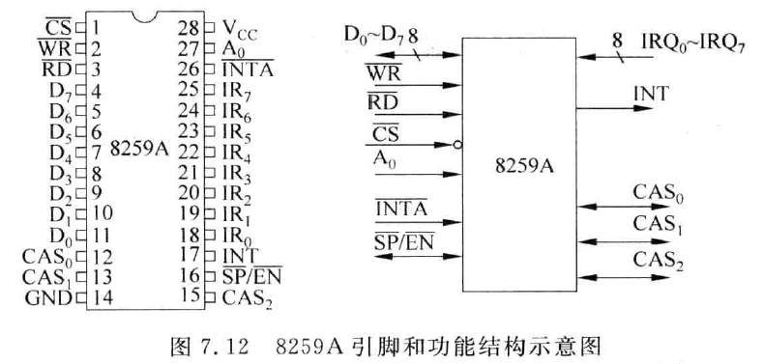

### 内部结构

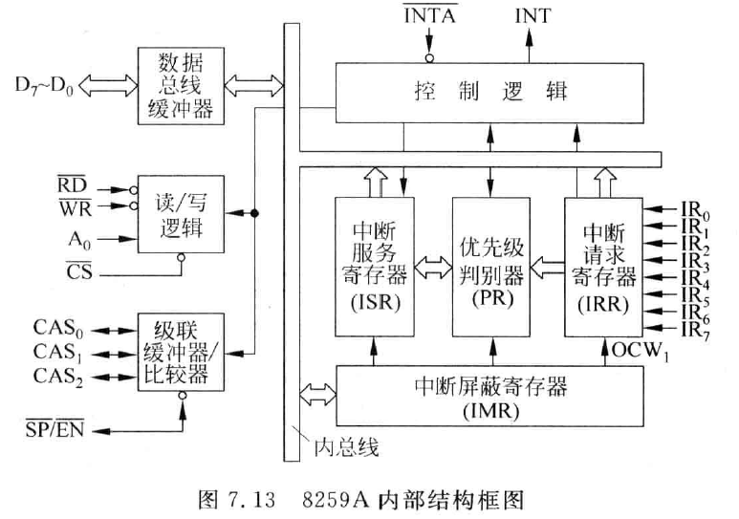

### 控制字编程

ICW1~ICW4必须在初始化一开始时写入4个相应的寄存器，且一般在系统运行过程中不再改变

OCW1~OCW3必须在设置初始化命令后才能写入，用来对中断处理过程进行动态操作与控制，可被多次设置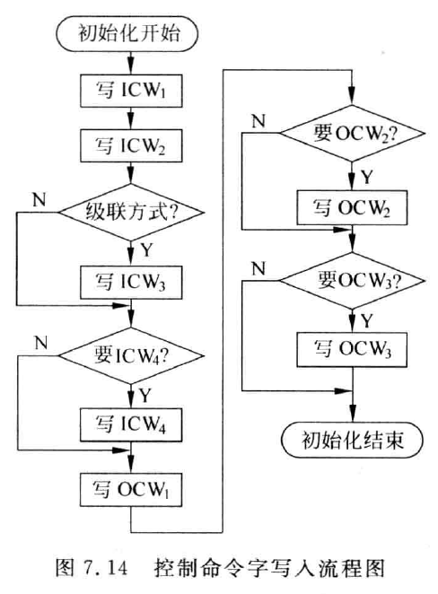

1）初始化命令字

**ICW1**：芯片控制初始化命令字，格式如下

注意：如果为级联方式，主片和从片的D1位都应置0

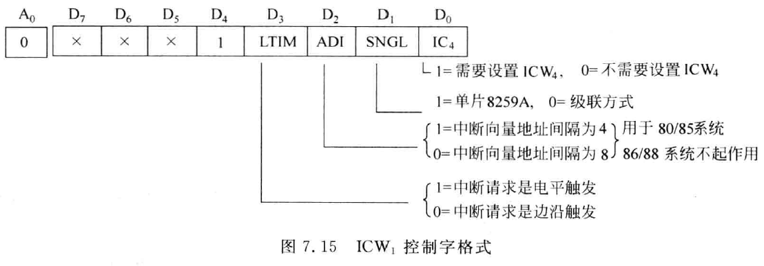

**ICW2**：设置中断类型号的初始化命令字

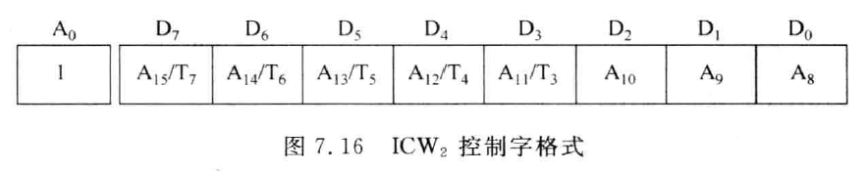

对8086/8088，只有前五位有效

置入ICW2后，8个中断类型号即为D7D6D5D4D3000B~ D7D6D5D4D3111B

**ICW3**：标志主片/从片的初始化命令字

对主片：

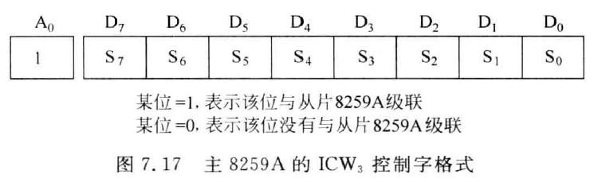

对从片：

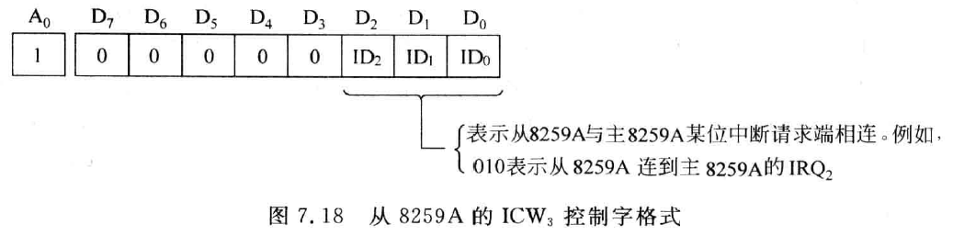

**ICW4**：中断结束方式初始化命令字

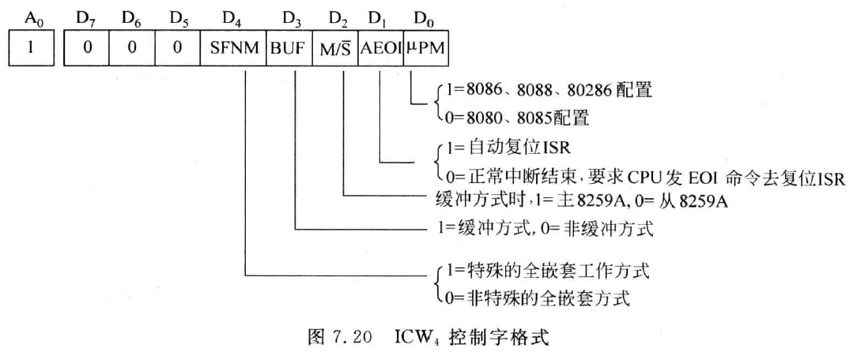

对D1（AEOI）位，为0时的“要求CPU发EOI命令去复位ISR”方式即为**非自动结束中断方式**；为1时表示**自动结束中断方式**

2）工作方式命令字/操作命令字

OCW1：屏蔽中断请求命令字

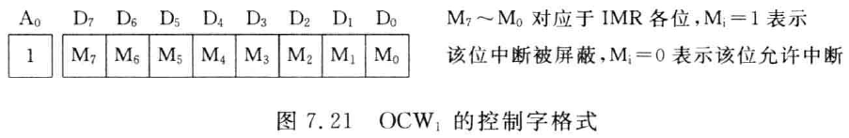

OCW2：优先级循环方式和中断结束方式操作命令字

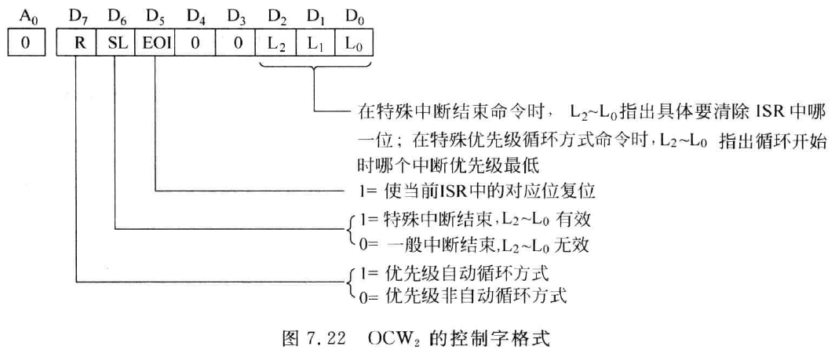

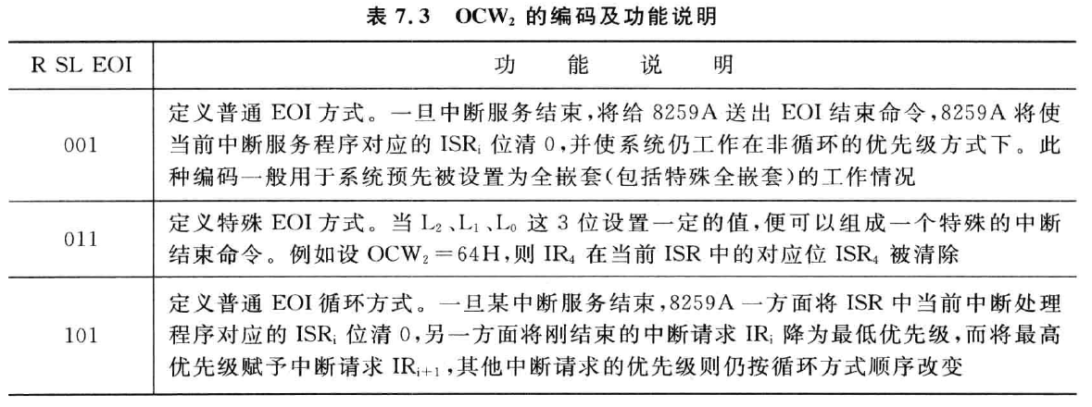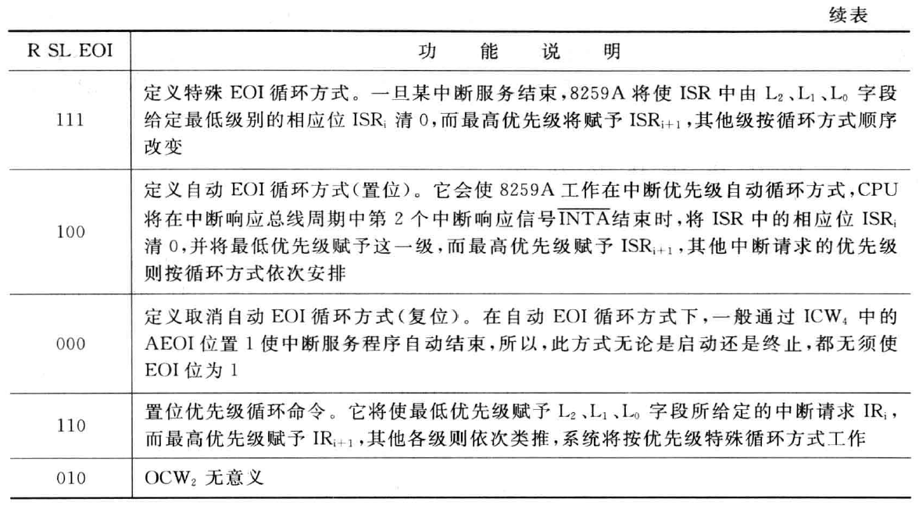

OCW3：多功能操作命令字

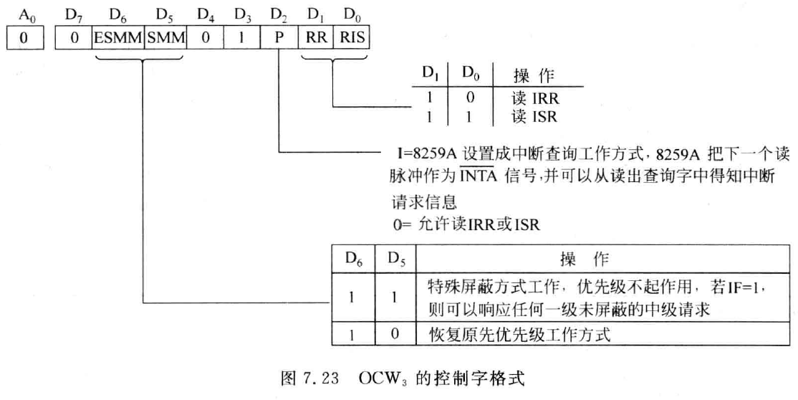

## 可编程计数器/定时器8253-5

### 引脚

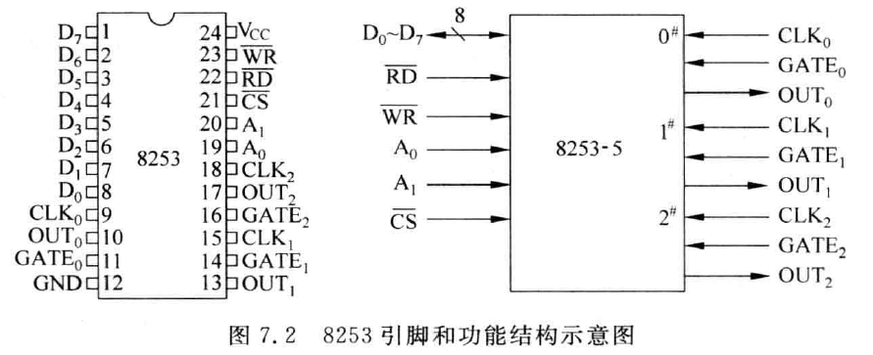

1）D7~D0：数据线

2）A0、A1：地址线，用于在三个计数器及一个控制字寄存器中做选择

3） $\overline{WR}、\overline{RD}$：读写控制线

4） $\overline{CS}$：片选

5）CLK0~2：三计数器的时钟输入端

6）GATE0~2：三计数器的门控制脉冲输入端，由外部设备送入门控脉冲

7）OUT0~2：三个计数器的输出端，接至外部设备以控制其启停

### 内部结构

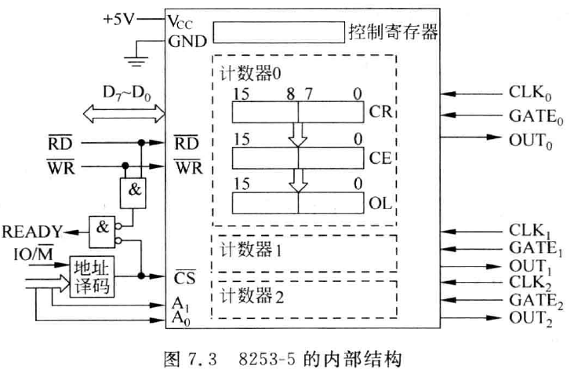

### 控制字编程

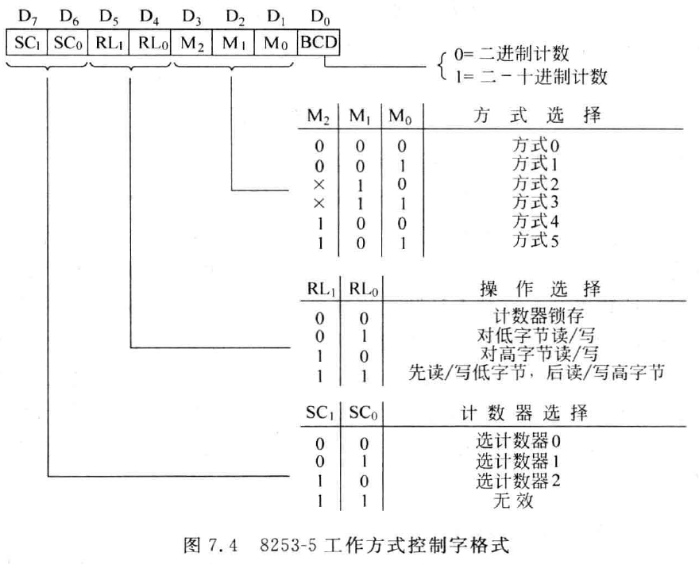

### 工作方式

方式0：计数结束产生中断

GATE=1时：

* 初值n写入控制字，OUT端输出低电平为起始电平
* 写信号后沿上升沿经一个CLK将n值装入计数器；CLK下降沿，计数器减一
* n=0时结束，OUT输出高电平。
* **软件启动**，不自动重复计数，只有写入另一个计数值时,即刻触发按新值计数（计数过程中可重新置数）

GATE=0时：

* 停止计数，直至GATE恢复高电平

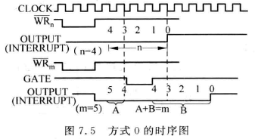

方式1：可编程单稳触发器

* 装初值后，OUT端变高电平，计数开始OUT端变为低电平，计数结束后又变高
* 门控信号GATE的上升沿启动计数（**硬件启动**），在计数过程中,若GATE变低,不影响计数
* GATE上升沿可重复触发计数，再次启动后会重新装入n值（在此之前可以通过写控制字更新n值）
* 计数过程中，GATE再次上升沿触发，负脉冲拉宽为两次计数过程之和

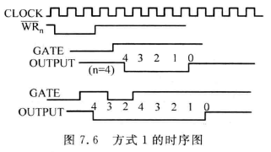

方式2：分频器/分频脉冲产生器

GATE=1时

* 写入控制字，OUT端输出高电平为起始电平，装入计数初值n，开始计数
* 每一个计数脉冲下降沿n减1，当n减至1时，OUT变低，n减为0时，OUT变高，产生一个与时钟脉冲周期一样宽的负脉冲
* 接着自动装入n连续计数，输出频率为：fclk/n
* 计数过程中，允许重新装入新的n值，下一个计数周期按新的n值计数

GATE=0时

* 停止计数，并强迫OUT输出高电平，在GATE变为高电平后，重新装入n值，开始计数

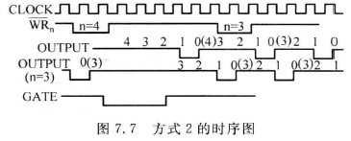

方式3：方波频率发生器

GATE=1时

* 写入控制字，OUT端输出低电平为起始电平，装入计数初值n，变为高电平，开始计数
* n为偶数，每个时钟脉冲下降沿n值减1，至n/2后，电平变为低电平，继续计数到0，然后改变OUT电平，重新装入n循环计数  
  n为奇数，输出高电平宽度为(n+1)/2、低电平宽度为(n-1)/2的方波

GATE=0时

* 停止计数，并强迫OUT输出高电平，在GATE变为高电平后，重新装入n值，开始计数

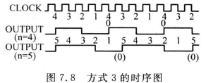

方式4：软件触发选通脉冲

GATE=1时

* 写入控制字后，OUT端变为高电平；写入初始值后，计数器作减1计数，OUT端电平不变
* 计数器减至0时，OUT端输出一个脉冲周期的负脉冲，然后停止技术，只有输入新的计数值后（**软件触发**）才开始新的计数

若在计数过程中，GATE变为低电平

* 停止计数，在其变高后重新从n开始计数

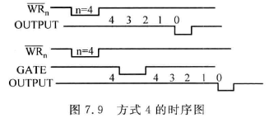

方式5：硬件触发选通脉冲

GATE上产生一个上升沿时（**硬件触发**）：

* 写入控制字后，OUT端变为高电平；写入初值n后，必须等待GATE的上升沿触发才转入计数
* 计数器减至0时，OUT端输出一个脉冲周期的负脉冲，n自动装入计数器
* 在任何时间，出现GATE的上升沿后立刻从n开始再次计数

计数过程中GATE变为低电平：无影响

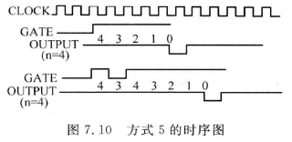

## 可编程并行通信接口芯片8255A

### 引脚

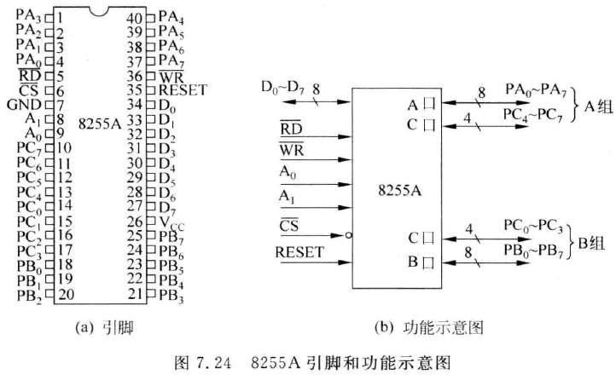

8255A由A、B、C三个8位数据输入锁存器或8位数据输出锁存器/缓冲器构成

### 寻址方式

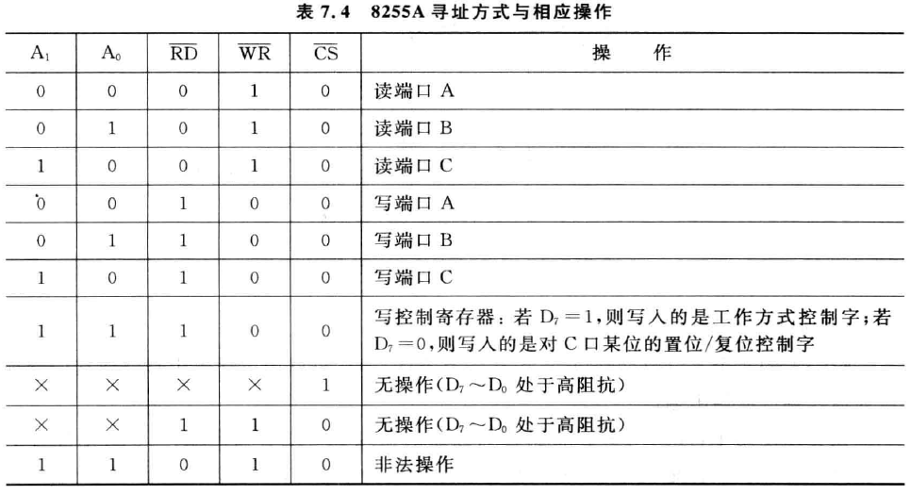

### 工作方式及其控制字编程

//A口可以工作在所有方式下；B口能工作在方式0和1下；C口只有IN/OUT的定义，其高四位和低四位可独立使用也可联合

方式0：基本输入/输出工作方式

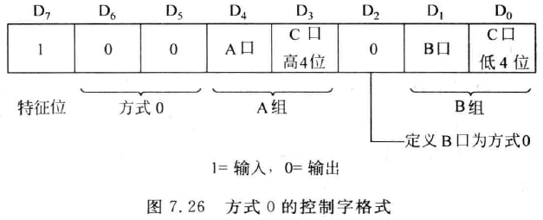

只能用无条件（同步）传送或按查询方式传送，查询传送时需要有应答信号：通常将A口与B口作为数据端口，将C口的4位规定为控制信号输出口，另外4位位状态输入口

输出时，三个口都有锁存功能；输入时，只有A口有锁存功能，B口和C口只有三态缓冲功能

不设专用联络信号线，可指定C口中的某一位模拟此功能

方式1：选通输入/输出模式

使用此方式时，C口只能有两位用作数据口，其余6位用作控制口

（1）A口和B口均为输入方式：（CPU→8255A）

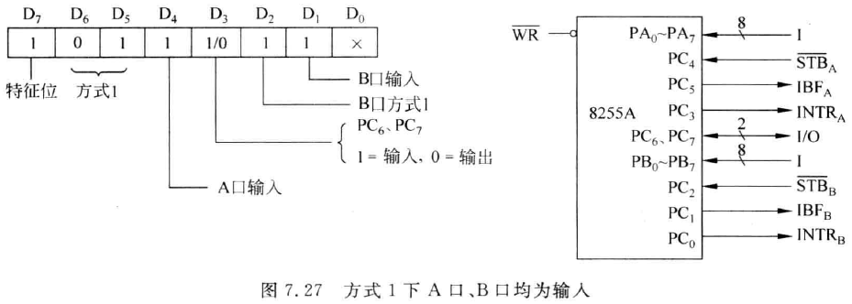 $\overline{STB}$：选通信号输入端，低电平时8255A接收数据

IBF：高电平时表示已有一个新的数据进入A口或B口中，是 $\overline{STB}$ 的响应信号

INTR： $\overline{STB}$ 结束、IBF有效、且有相应的中断允许信号时变为有效，向CPU发送中断请求

INTE：8255A内部控制是否允许发送中断请求的信号

（2）A口和B口均为输出模式（8255A→外设）

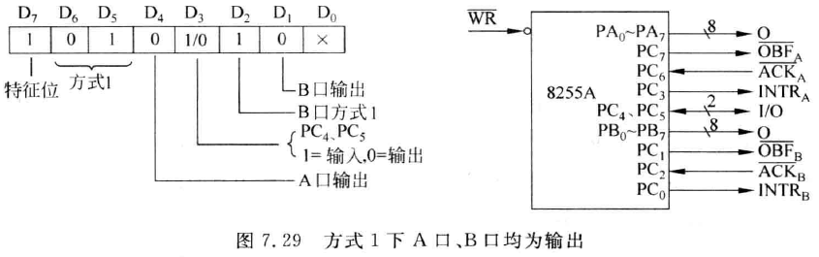 $\overline{OBF}$：低电平时表示输出缓冲器已满，通知外设来取

$\overline{ACK}$：有效时，表示CPU输出到8255A的数据已被外设取走

INTR：外设发回的 $\overline{ACK}$ 应答结束后，向CPU发送中断请求

（3）混合输入与输出

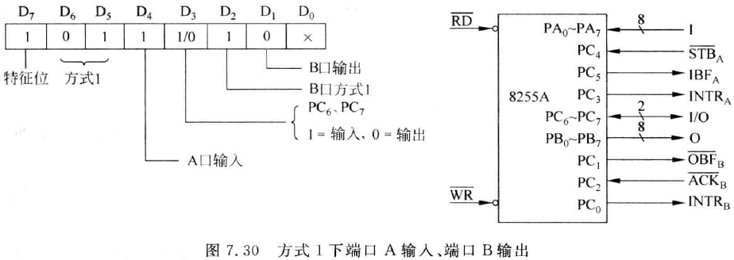

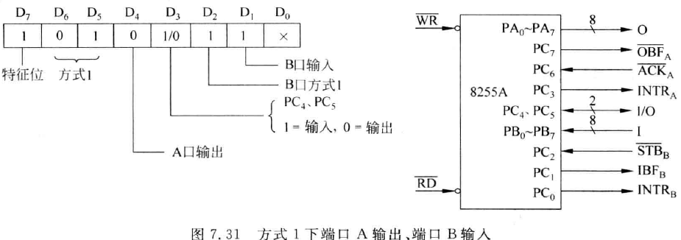

方式2：选通双向传输模式

此方式仅适用于A口

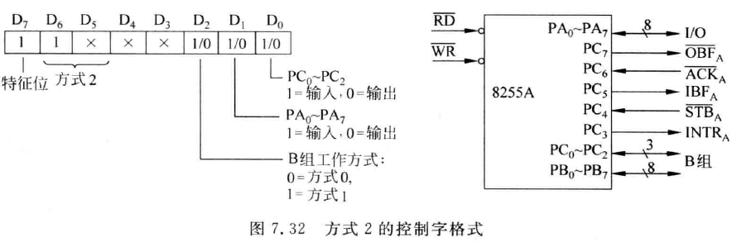

C口置1/复0控制字：

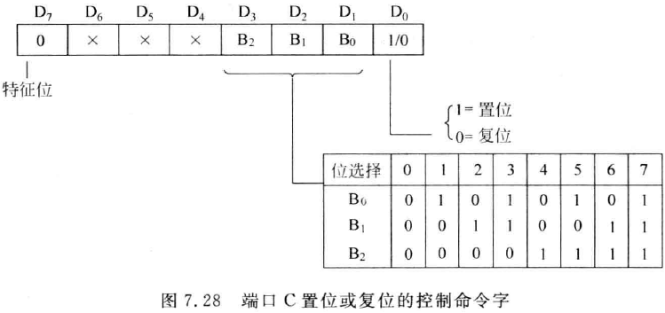

## 可编程串行异步通信接口芯片8250

### 异步通信规程

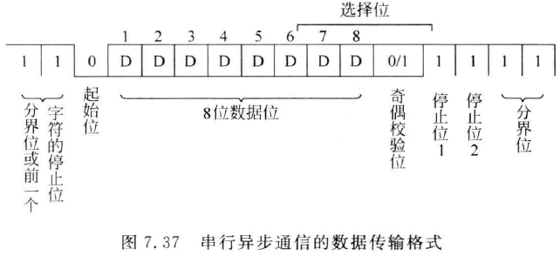

数据位可以从5位到8位，先送低位再送高位

### 引脚

与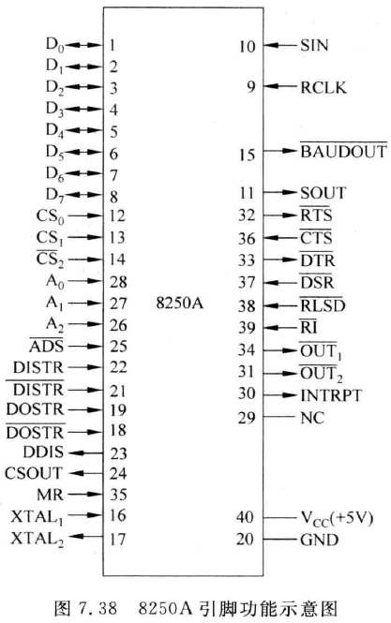CPU相连的：

DISTR和 $\overline{DISTR}$：任意一个有效，CPU就能从选中的8250中读出状态字或数据信息； $\overline{DISTR}$ 连CPU总线上的 $\overline{IOR}$

$\overline{ADS}$：为1时，锁存地址A0~A2和片选信号

CSOUT：为高电平时，表示CS0、CS1、 $\overline{CS2}$ 均有效，8250被选中

DDIS：CPU正在读8250时输出低电平；非读时输出高电平

与通信设备接口相连的：

SIN：外设或其他系统送来的串行数据由此进入8250

SOUT：8250输出信号的端口

$\overline{RTS}$：有效时，通知外设8250已准备发送数据

$\overline{CTS}$：有效时，表示8250发送数据结束，允许发送新数据，是对 $\overline{RTS}$ 的应答

$\overline{DTR}$：有效时，通知外设8250已准备好接收数据

$\overline{DSR}$：有效时，表示外设已经和8250建立通信联系，传送数据准备就绪

$\overline{RLSD}$：有效时，表示外设已检测到通信线路上的信息，通知8250应开始接收

$\overline{RI}$：有效时，表示外设已接收到电话线上的振铃信号

$\overline{BAUDOUT}$：由8250内部时钟发生器分频后输出，频率为发送数据波特率的16倍

RCLK：接收时钟输入引脚，通常直接连到波特率信号输出引脚，保证接收与发送的波特率相同

XTAL1、XTAL2：时钟信号输入和输出引脚，可单独将XTAL1连接外部时钟或在两者之间连接晶振

### 寻址方式

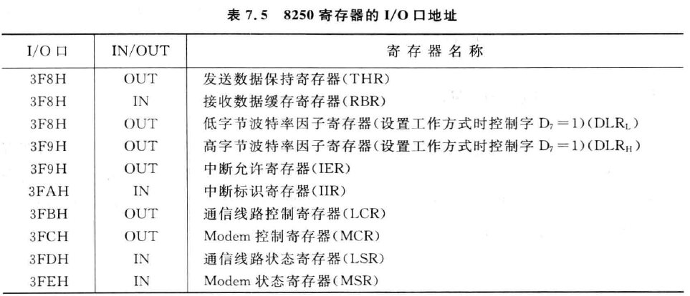

### 内部控制状态寄存器的功能及工作过程

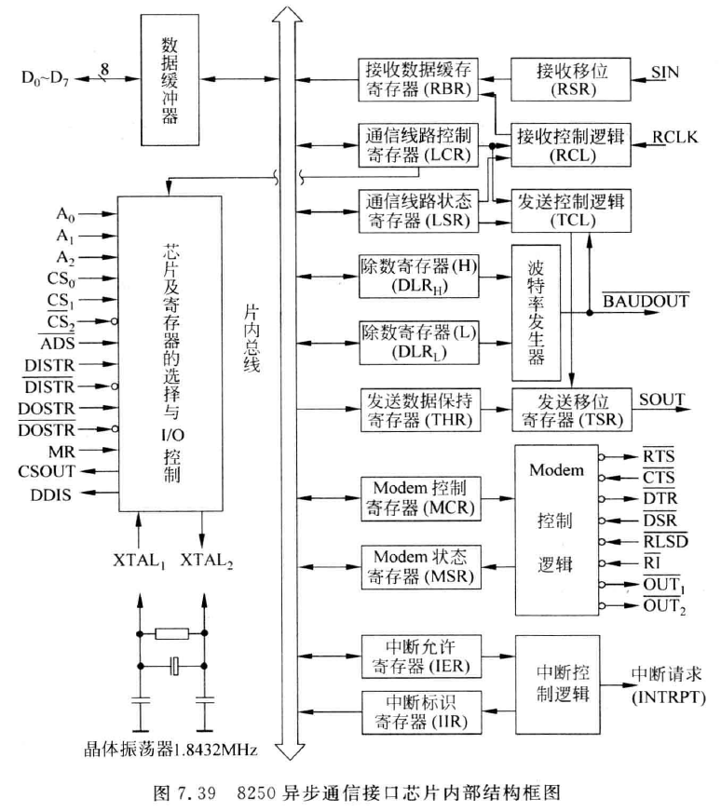

发送数据保持寄存器THR：CPU将待发送的字符写入THR中（第0位时串行发送的第一位数据），送入TSR中后在始终驱动下逐位输出

接收数据缓存寄存器RBR：存放RSR送入的接收到的1个字符，CPU会读出字符中的数据部分

波特率因子寄存器：LCR写入D7=1时，对3F8H和3F9H（DLRL和DLRH）写入波特率因子的低字节和高字节

波特率=1.8432MHz/（波特率因子×16）

通信线路控制寄存器LCR：设定了异步串行通信的数据格式

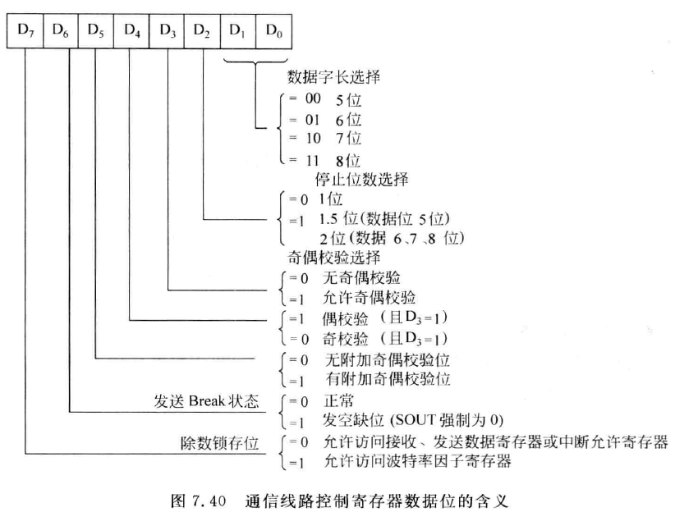

中断允许寄存器IER：允许8250设置四种类型的中断，并可通过IRQ4向CPU发送中断请求

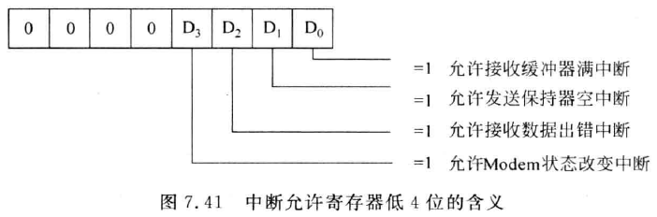

中断标识寄存器IIR：判断有无中断并判断是哪一类中断请求

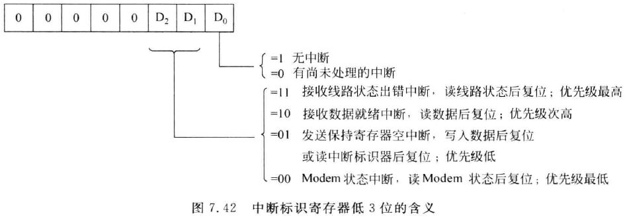

通信线路状态寄存器LSR：用于向CPU提供有关8250数据传输的状态信息

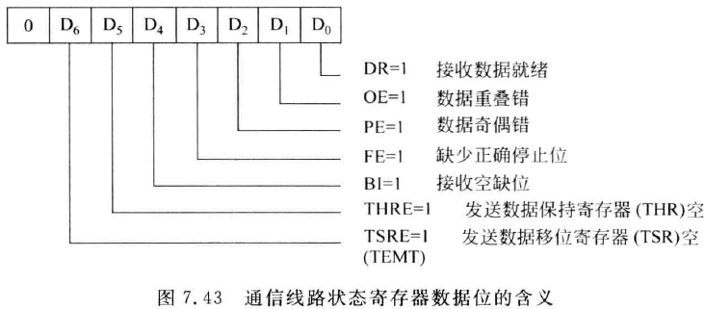

Modem控制寄存器MCR：设置联络线，控制与调制解调器或数传机的接口信号

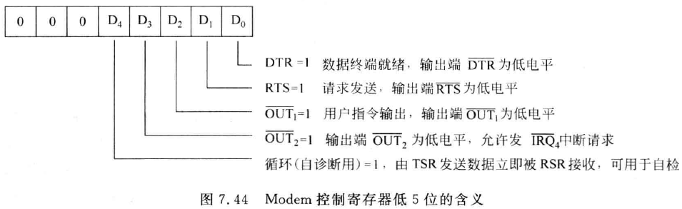

Modem状态寄存器MSR：用在有Modem的系统中了解Modem控制线的当前状态

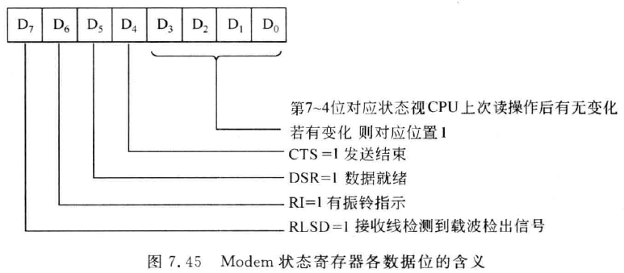

### 控制字编程

先对8250初始化：

1）设置波特率

先向LCR写入D7=1，启动波特率因子寄存器→计算波特率因子→分别向DLRL和DLRH写入其高八位和低八位

2）设置串行通信数据格式

按照要求和LCR控制字格式向LCR中写入控制字

3）设置工作方式

按照MCR的控制字格式向MCR中写入控制字

程序查询方式通信编程：

CPU通过读8250的线路状态寄存器LSR查询相应状态，状态确认完毕后再通过THR或RBR（都是3F8H）进行读写数据

中断方式编程：

1）对8259A初始化，允许中断优先级4

2）设置中断向量IRQ4（类型号为0CH）

3）对8250送中断允许寄存器IER写入允许/屏蔽位

4）中断结束返回时，对8259A发EOI（20H）

# 六、80386微处理器

80386是第一个全32bit处理器，简称I-32系统结构。

## 内部结构

“一分为六”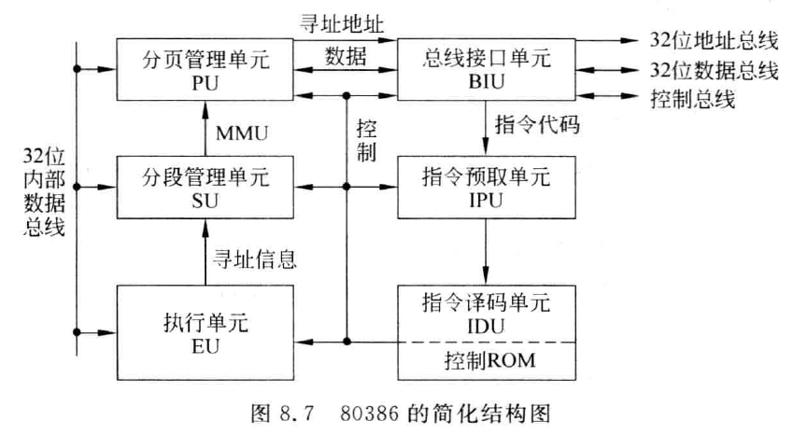

IPU：16Byte的指令预取队列寄存器，总线空闲时读取待执行的指令代码暂存到指令预取队列

EU：包括1个32bit算术逻辑运算单元、8个32bit通用寄存器和1个桶形移位器和乘/除硬件（加速移位、循环及乘除法操作）

PU：通常将每页容量固定设为4KB，其正好是按照硬盘按4KB大小来划分的一个扇区

## 寄存器结构

通用寄存器组：

原来的8个16位通用寄存器扩展到了32位

例：AX→EAX，可单独使用AH、AL、AX和EAX（32bit）

段寄存器和段描述符高速缓存器：

段寄存器长度16bit不变，新增FS、GS两个

每个段寄存器会关联一个不可见的段描述符高速缓存器（32bit段基址+20bit段限值+12bit段属性）

指令指针和标志寄存器：（实方式时仍使用其低16位）

IP→EIP；FLAGS→EFLAGS

系统地址寄存器和系统段寄存器：

GDTR：48位全局描述符表（基址）寄存器（32bit线性基址+16bit界限值）

IDTR：48位中断描述符表（基址）寄存器（32bit线性基址+16bit界限值）

LDTR：16位局部描述符表寄存器（存放选择子），对应一个64位局部描述符高速缓冲器（用于存放LDT描述符表的基址，结构：12bit属性+32bit线性基址+20bit界限值）

TR：16位任务寄存器（存放选择当前任务所对应的任务状态段TSS的选择子），对应一个64位任务状态段TSS的描述符高速缓存器（12bit属性+32bit线性基址+20bit界限值）

//LDTR和TR中的选择子都是选择全局描述符表的，在任务切换时，其由操作系统自动同步更新

控制寄存器：用于保存全局的机器状态

CR0：只定义了6位

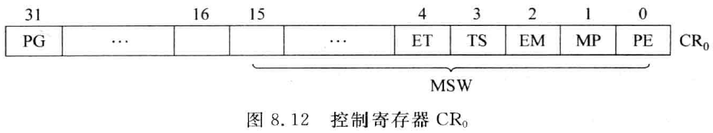

PE：为0时工作在实方式；为1时进入保护方式

PG：为0时禁止分页部件工作；为1时允许

TS（任务切换位）、EM（仿真协处理器控制位）、MP（监控协处理器位）、ET（处理器类型位）用来控制协处理器的操作

CR1：未定义，留作备用

CR2：页面故障线性地址寄存器，用于发生页面访问异常时报告出错信息

CR3：页目录基址寄存器，用于存放页目录表的物理基地址

调试寄存器组：DR0~DR7

测试寄存器组：TR6和TR7

## 工作方式

实方式：80368被复位或加电时，以实方式启动，此时和8086的寻址、中断等等都完全等同（每段最大长64KB，寻址空间1MB；采用中断向量表管理中断），唯一的区别是可以使用32bit寄存器（包括FS和GS）进行工作

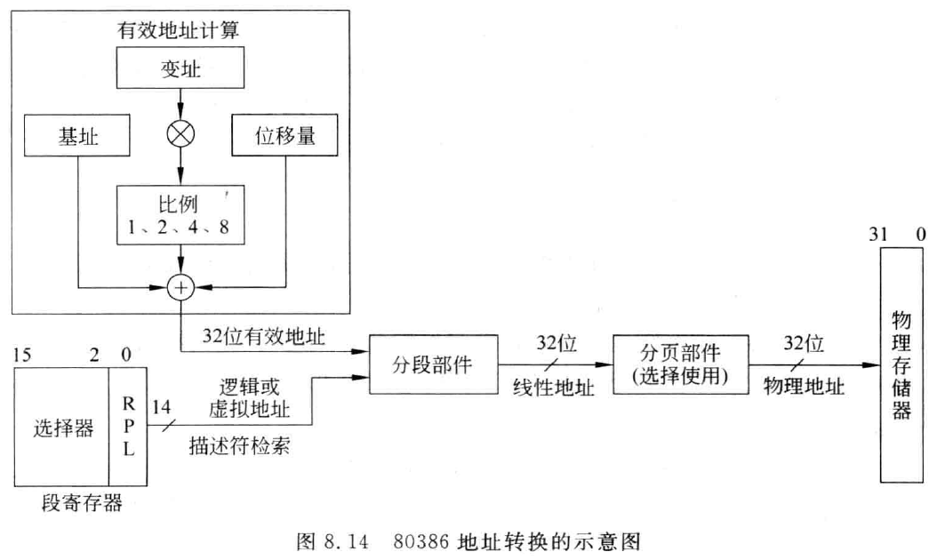

保护方式：

寻址：采用虚拟内存技术，采用分段、分页机制管理，最大寻址空间达4GB，详细见下

支持0~3特权级：操作系统在最高级0层上，应用程序运行在2、3级上，实现了资源共享和数据与代码的隔离保护

中断：通过控制描述符和特权级检查来完成

支持多任务和任务优先级：实现了数据在任务间的共享和任务间的隔离

//DOS运行在实方式下，Windows运行在保护方式下

V86方式：是实方式和保护方式的混合，使有的任务能运行32位程序，有的任务能运行MS-DOS程序；寻址方式虽与实方式相同，但使用20位的线性地址；受到V86监控程序的控制。

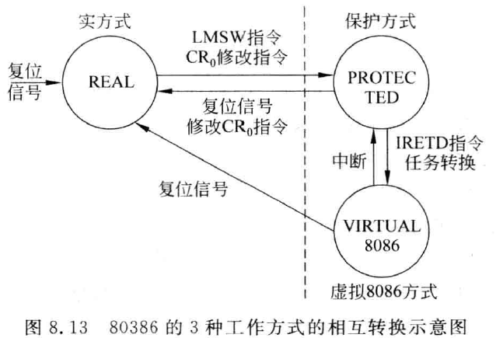

## 保护方式下的存储器管理

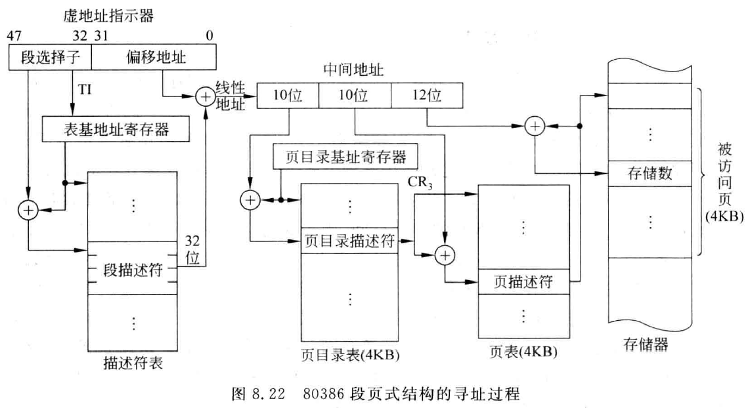

Step1. 计算有效地址/偏移地址

有效地址=基址+变址×比例因子+位移量

基址可用任何一个32位寄存器存储

变址可用除ESP外的任何一个变址寄存器存储

比例因子可为1、2、4、8

表示位移量的立即数可以为8位、16位、32位

Step2. 段选择子和有效地址共同构成48位逻辑地址/虚拟地址

Step3. 由逻辑地址得到线性地址/中间地址

线性地址=段基地址+有效地址

1）选择子的结构：

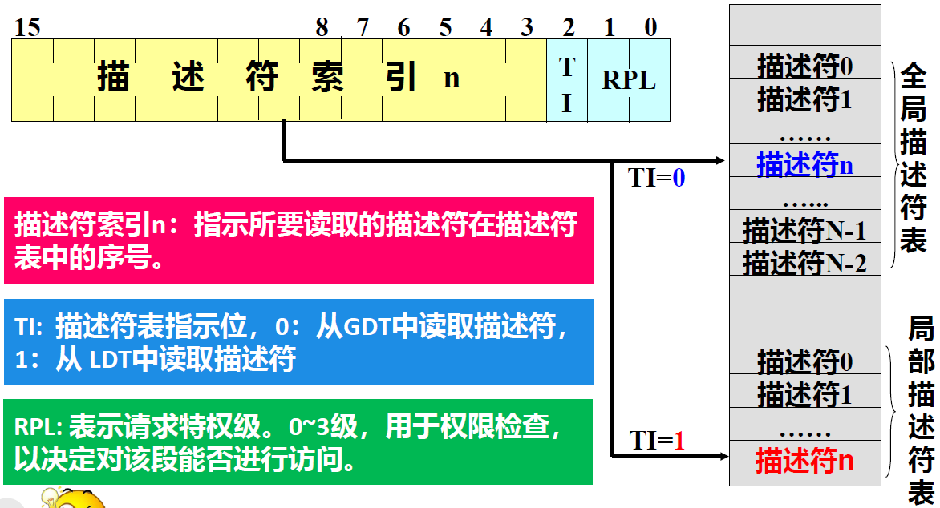

2）由TI位决定从GDTR还是LDTR（LDT描述符表基址就是LDTR对应缓冲器中的描述符规定的基址）中查询描述符表基址，再将选择子的高13位×1000B加再描述符表的基址上得到段描述符

3）段描述符结构：

非系统段描述符：

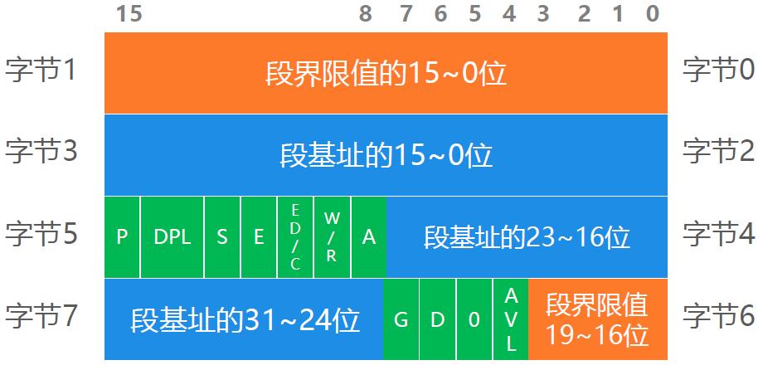

G：为0时，界限的单位是1；为1时，界限的单位是4096，表示该断的段界限长度以4KB页面为单位

D：（只对代码段有效）为0时，寄存器为16位宽度；为1时，寄存器位32位宽度；实方式下总为0

AVL：为1时，通常表示描述符描述的段可用

P：为1时，表示对应段已装入内存

DPL：设置对应段的特权级（0~3）

S：为1时为非系统段描述符；为0时为系统段描述符

E：只对非系统段有效，为0时表示为数据段；为1时表示为代码段

X：只对数据段有效，E=0时，X=0表示向上（大地址）扩展，偏移量必须<界限，为真正的数据段；X=1时表示向下（小地址）扩展，偏移量必须>界限（也就是栈顶最小能到的地址），实际上为堆栈段

RW：E=0时，表示数据段允许写（1）或不允许写（0）；E=1时，表示代码段允许读（1）或不允许读（0）

A：为0时表示此段未被访问过

LDT描述符（系统段描述符的一种）：

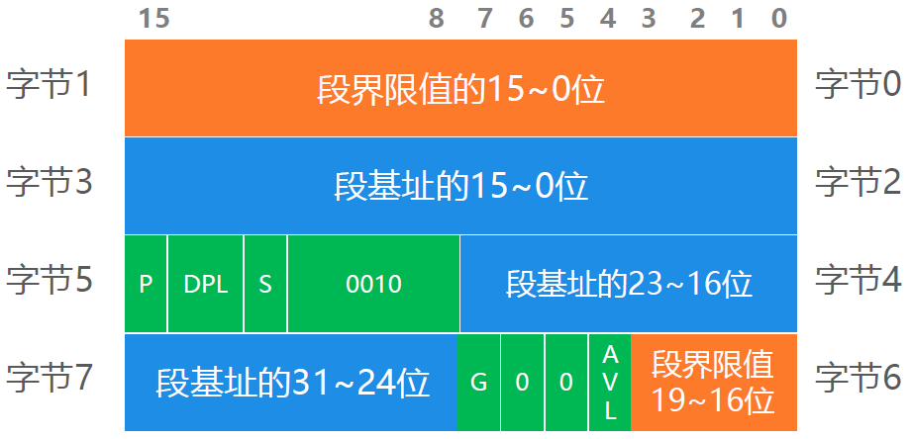

4）将32位偏移地址与段描述符中的32位段基址相加得到32位线性地址

Step4. 由线性地址得到物理地址

1）CR0中的PG=1时，启动分页机制

2）从页目录基址寄存器中取出12位页目录基址，和中间地址的高10位×100B相加得到页目录描述符在页目录表中的物理地址

3）页目录描述符结构：



4）用中间地址的中间10位×100B“替换”页目录描述符的低12位，得到页描述符在页表中的物理地址

5）页描述符结构：



6）用中间地址的低12位“替换”页描述符的低12位，得到最终的物理地址

# 附、DOS中断调用

返回DOS:

**向量号**21H;**功能号**4CH

系统结束程序运行后返回DOS

显示一字符

**向量号**21H;**功能号**2;

**入口参数**:DL=待显示字符的ASCII码

显示DL中的字符

显示以$结尾的字符串

**向量号**21H;**功能号**9;

**入口参数**:DS:DX指向字符串的首地址

字符串输入

**向量号**21H;**功能号**0AH;

**入口参数**:DS:DX指向输入缓冲区

**输入缓冲区**:第一字节为预定的最大输入字符数(包括回车);第二字节空出，待中断服务程序填入键盘连续输入到回车前实际输入字符数;第三字节之后待中断服务程序填入输入字符串的ASCII码

设置日期

**向量号**21H;**功能号**2BH;

**入口参数**:CX=年份(1980~2099)，DH=月份(1~12);DL=日

取日期

**向量号**21H;**功能号**2AH

**出口参数:** CX=年份(1980~2099)，DH=月份(1~12);DL=日

设置时间

**向量号**21H;**功能号**2DH;

**入口参数**:CH=小时(0~23)，CL=分(0~59)，DH=秒(0~59)，DL=百分之一秒(0~99)

取时间

**向量号**21H;**功能号**2CH

**出口参数:** CH=小时(0~23)，CL=分(0~59)，DH=秒(0~59)，DL=百分之一秒(0~99)

设置中断向量

**向量号**21H;**功能号**25H;

**入口参数**:DS:DX指向中断服务子程序入口地址;AL=中断类型码

将DS:DX中的内容装入AL类型的中断向量表对应位置处

读取中断向量

**向量号**21H;**功能号**35H;

**入口参数**:AL=中断类型码;

**出口参数**:ES:BX=中断服务子程序入口段地址:偏移地址

将AL类型的中断向量读取到ES:BX中

程序驻留内存并终止

**向量号**21H;**功能号**31H

**入口参数**:DX=驻留程序字节数

使当前程序的DX个字节驻留内存并返回DOS

作者：贾岩森